**BỘ CÔNG THƯƠNG**

**TRƯỜNG ĐẠI HỌC CÔNG NGHIỆP HÀ NỘI**

=========***=========

ĐỒ ÁN TỐT NGHIỆM

NGÀNH CÔNG NGHỆ THÔNG TIN

Đề tài : PHÁT TRIỂN WESITE BÁN MÁY TÍNH CHO CÔNG TY TRẦN ANH

|  |  |
| --- | --- |
| CBHD | **: ThS. Phạm Thế Anh** |
| Sinh viên | **: Nguyễn Lương Bằng** |
| Mã số sinh viên | **: 2018603638** |

**Hà Nội, 2023**

# MỤC LỤC

MỤC LỤC 2

MỞ ĐẦU 4

CHƯƠNG 1: TỔNG QUAN VỀ LARAVEL 4

CHƯƠNG 2: KHẢO SÁT HỆ THỐNG VÀ ĐẶC TẢ YÊU CẦU PHẦN MỀM 8

2.1. Khảo sát hệ thống 8

2.1.1. Tổng quan về công ty 8

2.2. Đặc tả yêu cầu phần mềm 8

2.2.1. Các yêu cầu về hệ thống 8

CHƯƠNG 3: PHÂN TÍCH THIẾT KẾ HỆ THỐNG 11

3.1 Phân tích và mô hình hóa chức năng của hệ thống 11

3.1.1 Xác định các Actor 11

3.1.2 Xác định Usecase 11

3.1.3 Biểu đồ Usecase của hệ thống 13

3.1.4 Phân tích và mô hình hóa chức năng 13

3.1.5 Đặc tả ca sử dụng 14

3.2 . Phân tích Usecase 22

3.2.1 Use case Đăng nhập 22

3.2.2 Usecase Xem sản phẩm 24

3.2.3 Usecase Tìm kiếm sản phẩm 26

3.2.4 Usecase Cập nhật thông tin khách hàng 27

3.2.5 Usecase Đăng ký 30

3.2.6 Usecase Đặt hàng 31

3.2.7 Usecase Thêm Vào Giỏ Hàng 33

3.2.8 Usecase Quản lý sản phẩm 34

3.2.9 Usecase Quản lý danh mục 37

3.2.10 Usecase Quản lý thuộc tính 39

3.2.11 Usecase Quản lý bộ thuộc tính 41

3.2.12 Usecase Quản lý quyền truy cập 43

3.2.13 Usecase Quản lý đơn hàng 44

CHƯƠNG 4: KIỂM THỬ VÀ KẾT QUẢ 46

4.1. Giao Diện Trang Quản Trị 46

4.1.1. Trang danh sách sản phẩm 46

4.1.2. Trang thêm mới sản phẩm 46

4.1.3. Trang sửa sản phẩm 47

4.1.4. Trang danh mục sản phẩm 48

4.1.5. Trang danh sách đơn hàng 49

4.1.6. Trang chi tiết đơn hàng 49

4.1.7. Trang phân quyền 50

4.1.8. Trang danh sách thuộc tính 50

4.1.9. Trang thêm mới thuộc tính 51

4.1.10. Trang sửa thuộc tính 51

4.1.11. Trang danh sách bộ thuộc tính 52

4.1.12. Trang thêm mới bộ thuộc tính 53

4.1.13. Trang sửa bộ thuộc tính 53

4.1.14. Trang danh sách khách hàng 54

4.1.15. Trang thông tin khách hàng 54

4.2. Giao Diện Người Dùng 55

4.2.1. Trang chủ 55

4.2.2. Trang danh sách sản phẩm 57

4.2.3. Trang chi tiết sản phẩm 59

4.2.4. Trang đăng kí 59

4.2.5. Trang đăng nhập 60

4.2.6. Trang tài khoản của tôi 60

4.2.7. Trang giỏ hàng 61

4.2.8. Trang thanh toán 62

4.2.9. Trang đơn hàng 63

4.2.10. Trang chi tiết đơn hàng 63

4.2.11. Email thông báo đặt hàng thành công 64

4.2.12. Trang đặt hàng thành công 64

4.2.13. In hóa đơn 65

4.3. Kết Quả Chấm Điểm Của Google 65

4.3.1. Trang chủ 65

4.3.2. Trang danh sách sản phẩm 65

4.3.3. Trang chi tiết sản phẩm 66

4.3.4. Trang thanh toán 66

CHƯƠNG 5: KẾT LUẬN 67

5.1 Kết quả đạt được 67

5.2 Hạn chế 67

5.3 Hướng phát triển 67

TÀI LIỆU THAM KHẢO 67

**LỜI CẢM ƠN**

Đầu tiên, em xin gửi lời cảm ơn chân thành đến với các thầy, cô giáo Trường Đại Học Công Nghiệp Hà Nội vì đã tận tình chỉ bảo, dạy dỗ và truyền đạt vô vàn các kiến thức quý báu về cả khía cạnh chuyên ngành cũng như các kỹ năng trong công việc trong suốt quá trình học tập tại giảng đường của Trường Đại Học Công Nghiệp Hà Nội.

Đặc biệt, em xin gửi lời cảm ơn sâu sắc tới cô ThS. Phạm Thế Anh

đã hướng dẫn tận tình và chia sẻ những kinh nghiệm quý giá đã giúp em hoàn

thành đề tài này.

Dù đã hoàn thành đề tài tuy nhiên với kinh nghiệm còn ít nên không thể tránh khỏi những thiếu sót trong quá trình thực hiện đề tài. Em mong sẽ nhận được những lời khuyên, nhận xét của các thầy cô để em có thêm nhiều kinh nghiệm hơn cho công việc tương lai.

Em xin chân thành cảm ơn!

# MỞ ĐẦU

Hiện nay công nghệ thông tin không ngừng phát triển mạnh mẽ và hiện đại, bên cạnh đó là tình hình dịch bệnh COVID-19 diễn biến phức tạp khiến cho việc buôn bán trực tiếp bị ảnh hưởng thì thương mại điện tử là một trong những xu hướng tất yếu với chi phí đầu tư thấp và đạt hiệu quả cao. Vì vậy, việc mua sắm trực tuyến trở thành giải pháp tiện lợi và an toàn hơn cho người tiêu dùng.

Lĩnh vực kinh doanh bán lẻ máy tính là một thị trường tiềm năng, với nhiều doanh nghiệp muốn tham gia cạnh tranh và tăng cường doanh thu bằng cách có một trang web bán hàng trực tuyến chuyên nghiệp và hiệu quả. việc thiết kế và phát triển trang web bán máy tính yêu cầu nhiều kỹ năng kỹ thuật và kiến thức chuyên môn, từ việc thiết kế giao diện đến phát triển các tính năng cần thiết, tối ưu hóa tốc độ tải trang và bảo mật thông tin người dùng. Vì vậy, việc nghiên cứu và thực hiện đề tài này sẽ giúp em phát triển và nâng cao kỹ năng của mình trong lĩnh vực công nghệ thông tin.

Trong đề tài này, em còn có nhiều thiếu sót. Em rất mong nhận được những đóng góp của quý thầy cô.

Em xin chân thành cảm ơn!

# CHƯƠNG 1: TỔNG QUAN VỀ LARAVEL

1. **Laravel là gì?**

Laravel là một framework mã nguồn mở và miễn phí được sử dụng để phát triển ứng dụng web bằng ngôn ngữ lập trình PHP. Nó được phát triển bởi Taylor Otwell và ra mắt lần đầu vào năm 2011. Laravel cung cấp cho người lập trình một cách tiếp cận đơn giản, hiệu quả và linh hoạt để phát triển ứng dụng web với nhiều tính năng mạnh mẽ như routing, middleware, migration, validation, blade template engine, Eloquent ORM, và nhiều thư viện khác. Laravel đã trở thành một trong những framework phát triển web được ưa chuộng nhất hiện nay.

1. **Mô Hình MVC ( Model – View -Controller) của laravel**

* Mô hình MVC trong Laravel tương tự như các framework khác, đây là một mô hình thiết kế phần mềm được sử dụng để phát triển ứng dụng web. Mô hình này được chia thành ba thành phần chính: Model (M), View (V) và Controller (C). Các thành phần này có nhiệm vụ khác nhau như sau:

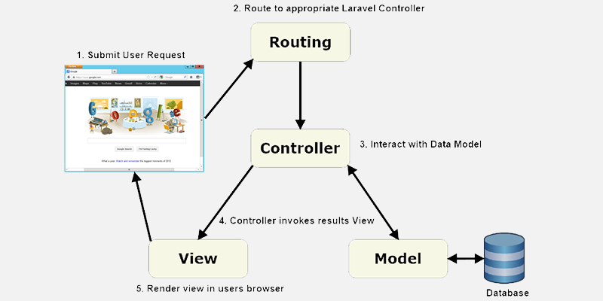

*Hình 1. Mô hình MVC trong laravel*

* Model: đại diện cho dữ liệu của ứng dụng. Nó có nhiệm vụ thực hiện các tác vụ liên quan đến truy xuất và xử lý dữ liệu, bao gồm cả các truy vấn vào cơ sở dữ liệu. Model giúp cho việc xử lý dữ liệu trở nên dễ dàng hơn và giúp cho dữ liệu được quản lý hiệu quả hơn.
* View: đại diện cho giao diện người dùng. Nó có nhiệm vụ hiển thị dữ liệu cho người dùng một cách thân thiện và trực quan. View giúp cho người dùng có thể tương tác và sử dụng ứng dụng một cách dễ dàng hơn.
* Controller: đại diện cho các tác vụ xử lý logic của ứng dụng. Nó có nhiệm vụ nhận các yêu cầu từ người dùng thông qua giao diện, xử lý dữ liệu từ model, và gửi kết quả đến view để hiển thị cho người dùng. Controller đóng vai trò quan trọng trong việc điều khiển hoạt động của ứng dụng.
* Laravel sử dụng mô hình MVC như là một phần của kiến trúc của nó, giúp cho việc phát triển ứng dụng trở nên dễ dàng hơn và quản lý mã nguồn hiệu quả hơn.

1. **Cấu trúc thư mục của laravel**

|  |  |
| --- | --- |
| Thư Mục | Mô Tả |
| app | Là thư mục ứng dụng và bao gồm toàn bộ mã nguồn của dự án. Nó chứa các sự kiện (Event), ngoại lệ (Exception) và khai báo Middeware.  Trong app có những thành phần con:   * **Console**: Nơi định nghĩa ra các lệnh của Laravel. * **Exceptions**: Thư mục này chứa tất cả các phương thức cần thiết để xử lý các ngoại lệ. Nó cũng chứa tệp handle.php xử lý tất cả các trường hợp ngoại lệ. * **Http**: Thư mục Http này chứa các thư mục con controllers, middleware. Vì Laravel tuân theo mô hình MVC nên thư mục này chứa các xử lý để xử lý request của người dùng. * **Models**: Chứa các Class định nghĩa các thành phần để thao tác với CSDL * **Providers**: Chứa tất cả các Service Provider. Khởi đọng ứng dụng một cách bắt buộc, đăng ký sự kiện hoặc thực hiện bất kỳ tác vụ nào khác để chuẩn bị ứng dụng của bạn khi các yêu cầu đến. |
| bootstrap | Thư mục bootstrap chứa tệp app.php khởi động khung. Thư mục này cũng chứa một thư mục bộ đệm chứa các tệp được tạo khung để tối ưu hóa hiệu suất, chẳng hạn như tệp bộ đệm của tuyến đường và dịch vụ. Bạn thường không cần phải sửa đổi bất kỳ tệp nào trong thư mục này. |
| config | Thư mục này chứa tất cả cấu hình (config) của hệ thống của bạn. Nó chứa sẵn các thông tin mặc định như cấu hình database, cache, … |
| database | Thư mục này chứa các thông tin về database migration, seeders |
| public | Thư mục public chứa file index.php, là nơi nhận tất cả các request tới ứng dụng. Thư mục này cũng chứa các nội dung của bạn như hình ảnh, JavaScript và CSS. |
| resource | Thư mục tài nguyên chứa các view template của bạn cũng như các nội dung thô (raw), chưa được biên dịch của bạn như CSS hoặc JavaScript. Thư mục này cũng chứa tất cả các tệp ngôn ngữ của bạn. |
| routes | Thư mục routes chứa tất cả các định nghĩa routing cho ứng dụng của bạn. Mặc định, một số router đươc định nghĩa sẵn bao gồm: web.php, api.php, console.php và channel.php. |
| storage | Thư mục storage chứa các thông tin về log, các views blade đã biên dịch, các file session, file cache và các file khác được tạo bởi framework. |
| tests | Thư mục tests chứa các kiểm tra tự động (Automated Tests). Các mẫu PHPUnit |
| vendor | Thư mục vendor chứa các thư viện PHP phụ thuộc được quản lý bởi Composer |

1. **Ưu điểm**

* Tính bảo mật cao: Laravel có nhiều tính năng bảo mật được tích hợp sẵn, giúp cho việc phát triển ứng dụng an toàn hơn, bao gồm xác thực người dùng, mã hóa mật khẩu, chống tấn công SQL injection, XSS, CSRF, ...
* Dễ sử dụng: Laravel có cấu trúc và cú pháp dễ hiểu, cho phép các nhà phát triển mới làm quen với nó một cách dễ dàng. Ngoài ra, Laravel cũng có nhiều tài liệu và hỗ trợ từ cộng đồng phát triển, giúp cho việc học và sử dụng nó trở nên thuận tiện hơn.
* Hiệu suất cao: Laravel có tính năng tải trang nhanh, thời gian phản hồi nhanh, giúp cho ứng dụng của bạn chạy mượt mà và tốc độ cao.
* Tính linh hoạt: Laravel hỗ trợ nhiều tính năng đa dạng, cho phép các nhà phát triển linh hoạt lựa chọn các tính năng phù hợp cho ứng dụng của mình.
* Tính mở rộng: Laravel hỗ trợ các gói mở rộng và thư viện bên ngoài, cho phép các nhà phát triển mở rộng chức năng của Laravel hoặc tích hợp với các thư viện khác.

1. **Nhược điểm của laravel**

* Học hỏi khá phức tạp: Laravel có một số tính năng khá phức tạp, vì vậy những người mới bắt đầu có thể gặp khó khăn trong quá trình học tập và sử dụng.
* Tính tương thích ngược: Với việc phát hành phiên bản mới, Laravel có thể gây ra sự không tương thích với các phiên bản cũ, dẫn đến khó khăn cho việc nâng cấp ứng dụng.
* Yêu cầu cấu hình máy chủ cao: Laravel có yêu cầu về cấu hình máy chủ khá cao, đặc biệt là với các ứng dụng lớn hoặc tải trang cao.

# CHƯƠNG 2: KHẢO SÁT HỆ THỐNG VÀ ĐẶC TẢ YÊU CẦU PHẦN MỀM

## Khảo sát hệ thống

### Tổng quan về công ty

* Tên doanh ngiệp: CÔNG TY BÁN LẺ MÁY TINS DSSH TRAN ANH
* Ngày thành lập: 14/01/2005
* Điện thoại: 0873008182
* Địa chỉ trụ sở: 48 Tố Hữu, Nam từ liêm, Hà nội
* Giám đốc: Trần Tú Anh
* Công ty Trần Anh là một trong những công ty bán lẻ máy tính tại Việt Nam. Để nâng cao chất lượng dịch vụ và đáp ứng nhu cầu của khách hàng, công ty đang có kế hoạch xây dựng hệ thống bán máy tính mới.

## Đặc tả yêu cầu phần mềm

1. **Các yêu cầu về hệ thống**
2. **Yêu cầu về chức năng**

* Giao diện người dùng:
* Giao diện thân thiện, dễ sử dụng và dễ tìm kiếm sản phẩm.
* Tích hợp chức năng tìm kiếm sản phẩm theo từ khóa, thương hiệu, giá cả và tính năng khác.
* Có khả năng thêm sản phẩm vào giỏ hàng và đặt hàng nhanh chóng.
* Tích hợp tính năng đánh giá, đề xuất sản phẩm cho khách hàng dựa trên lịch sử mua hàng.
* Quản lý sản phẩm:
* Quản lý thông tin sản phẩm và các thông số kỹ thuật liên quan.
* Tích hợp các chức năng liên quan đến sản phẩm như giảm giá, khuyến mãi, sản phẩm mới.
* Quản lý đơn hàng:
* Quản lý thông tin khách hàng và đơn hàng.
* Theo dõi trạng thái đơn hàng và cập nhật thông tin đơn hàng cho khách hàng.
* Có khả năng thanh toán trực tuyến và tích hợp các phương thức thanh toán đa dạng.
* Quản lý tài khoản khách hàng:
* Quản lý thông tin tài khoản khách hàng và lịch sử mua hàng.
* Có khả năng đăng ký tài khoản mới và cập nhật thông tin tài khoản.
* Quản lý giao hàng và vận chuyển:
* Có khả năng quản lý thông tin vận chuyển và giao hàng.
* Tích hợp các đối tác vận chuyển và tính toán phí vận chuyển tự động.
* Theo dõi trạng thái giao hàng và cập nhật thông tin giao hàng cho khách hàng.
* Quản lý dữ liệu:
* Quản lý dữ liệu khách hàng, sản phẩm, đơn hàng và các thông tin liên quan khác.
* Có khả năng đồng bộ hóa dữ liệu trên các hệ thống khác của công ty.

1. **Yêu cầu phi chức năng**

* Tốc độ và hiệu suất:
* Đảm bảo tốc độ và hiệu suất của hệ thống khi có nhiều người dùng truy cập cùng lúc.
* Có khả năng xử lý các yêu cầu đồng thời và đáp ứng nhu cầu của khách hàng một cách nhanh chóng.
* Độ tin cậy và khả năng mở rộng:
* Đảm bảo độ tin cậy và khả năng mở rộng của hệ thống trong tương lai.
* Có khả năng tăng thêm các tính năng mới và mở rộng phạm vi hoạt động của hệ thống khi cần thiết.
* Tương thích và tích hợp:
* Đảm bảo tính tương thích và tích hợp với các hệ thống khác của công ty.
* Có khả năng tích hợp các công nghệ mới và các ứng dụng bên ngoài vào hệ thống.

1. **Các yêu cầu khác**

* Giao diện thân thiện và dễ sử dụng.
* Ngôn ngữ chủ đạo là tiếng Việt.
* Màu sắc chủ đạo là xanh, đen, trắng
* Có thể mở rộng website để kinh doanh thêm các mặt hàng điện tử khác

1. **Yêu cầu về chức năng**

* Những quyền hạn đối với khách hàng:
* Khách hàng có thể đăng kí, đăng nhập vào website.
* Khách hàng có thể chỉnh sửa mật khẩu và thông tin cá nhân.
* Khách hàng có thể xem hàng, đặt hàng và mua hàng
* Những quyền hạn đối với người quản trị:
* Người quản trị có thể đăng nhập vào trang quản lý để sử dụng các chức năng.
* Người quản trị có thể quản lý sản phẩm.
* Người quản trị có thể quản lý danh mục.
* Người quản trị có thể quản lý tài khoản khách hàng.
* Người quản trị có thể quản lý đơn hàng khách mua.

1. **Yêu cầu phi chức năng:**

* Có hiệu năng cao, thời gian phản hồi nhanh.
* Có khả năng đáp ứng nhiều người truy cập.
* Có độ tin cậy cao, thiết kế giao diện đẹp.
* Dễ sử dụng đối với người dùng.
* Khả năng bảo trì, quản lý tốt.

# CHƯƠNG 3: PHÂN TÍCH THIẾT KẾ HỆ THỐNG

1. **Phân tích và mô hình hóa chức năng của hệ thống**
2. **Xác định các Actor**

* Khách hàng: là người có thể thực hiện các chức năng: xem, tìm kiếm sản phẩm, mua hàng, đặt hàng, quản lý giỏ hàng, cập nhật thông tin, quên mật khẩu, đổi mật khẩu, đăng kí, đăng nhập tài khoản và chỉnh sửa thông tin.
* Người quản trị: Là người có thể thực hiện các chức năng: quản lý sản phẩm, quản lý danh mục, quản lý đơn hàng, quản lý tài khoản khách hàng.

1. **Xác định Usecase**

|  |  |  |
| --- | --- | --- |
| **Actor** | **Use case** | **Mô tả** |
| Khách hàng | Đăng kí | Cho phép khách hàng tạo tài khoản đăng nhập |
| Đăng nhập | Cho phép khách hàng đăng nhập vào hệ thống |
| Quên mật khẩu | Use case này cho phép khách hàng lấy lại mật khẩu tài khoản |
| Xem sản phẩm | Cho phép khách hàng xem chi tiết sản phẩm |
| Chỉnh sửa thông tin | Cho phép khách hàng chỉnh sửa thông tin cá nhân của mình trên website. |
| Tìm kiếm sản phẩm | Cho phép khách hàng tìm kiếm sản phẩm theo tên của sản phẩm. |
| Đặt hàng | Cho khách hàng đặt hàng sau khi đã thêm các sản phẩm vào giỏ hàng. |
| Quản lý giỏ hàng | Cho phép khách hàng thêm sản phẩm và xóa sản phẩm khỏi giỏ hàng. |
| Theo dõi đơn hàng | Cho phép khách hàng theo dõi những đơn hàng mà mình đã đặt hàng. |
| Người quản trị | Đăng nhập | Cho phép người quản trị đăng nhập vào hệ thống. |
| Quản lý sản phẩm | Cho phép người quản trị thêm, sửa, xóa các sản phẩm. |
| Quản lý danh mục | Cho phép người quản trị thêm, sửa, xóa các danh mục. |
| Quản lý tài khoản | Cho phép người quản trị thêm, sửa và xóa các tài khoản của khách hàng. |
| Quản lý đơn hàng | Cho phép người quản trị xem, sửa, xóa các đơn hàng. |
| Quản lý thuộc tính | Cho phép người quả trị xem, thêm, sửa, xóa các thuộc tính của sản phẩm |

1. **Biểu đồ Usecase của hệ thống**

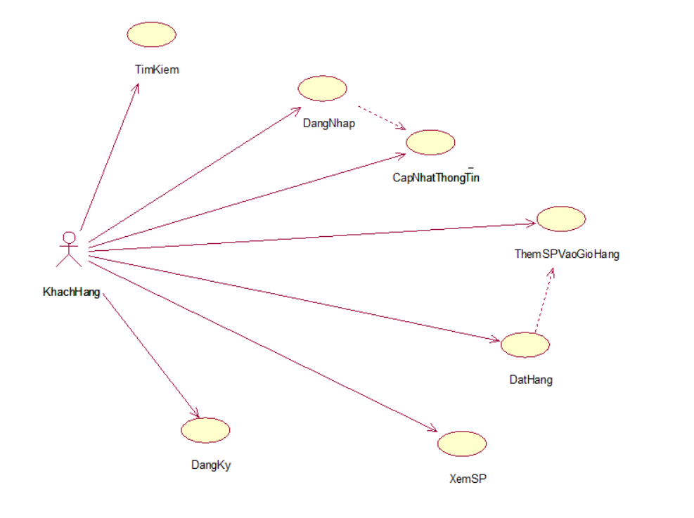

Hình 2: Mô hình các use case của khách hàng

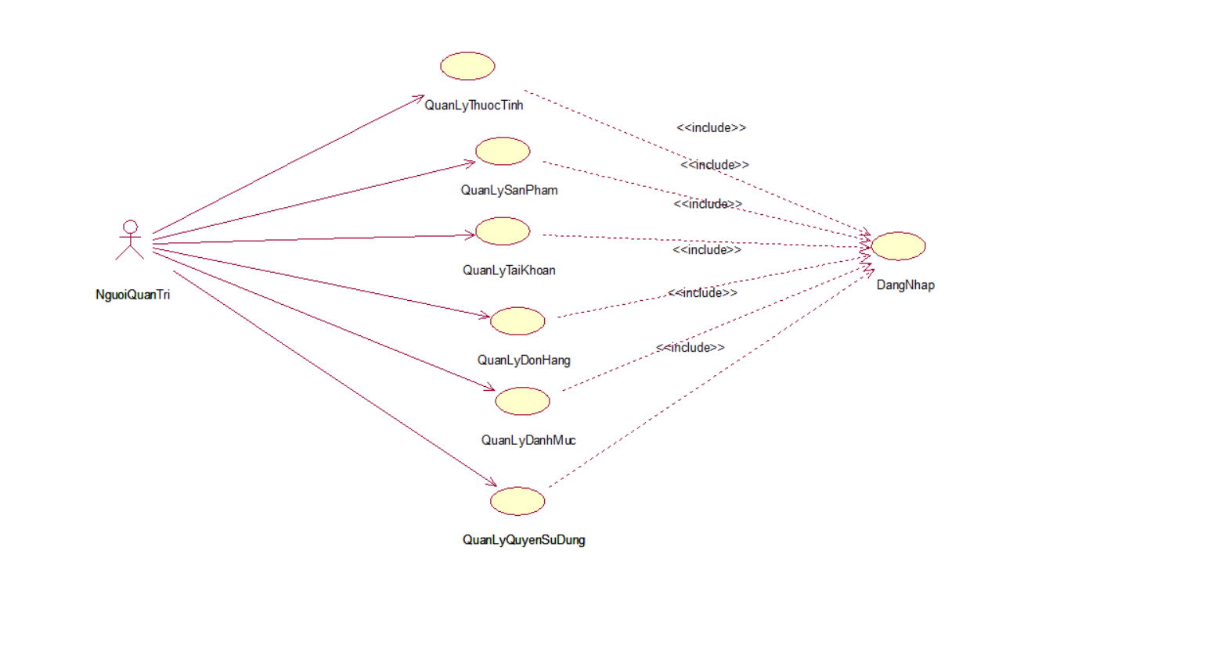

Hình 3: Mô hình các use case của quản trị viên

1. **Phân tích và mô hình hóa chức năng**

|  |  |  |  |  |
| --- | --- | --- | --- | --- |
| **ID** | **Tên Usecase** | **Mô tả ngắn gọn** | **Chức năng** | **Ghi chú** |
| UC01 | Đăng nhập | Khách hàng và quản trị viên có thể đăng nhập vào hệ thống để sử dụng các chức năng khác | Đăng nhập | Khách hàng và quản trị viên |
| UC02 | Đăng ký | Khách hàng có thể đăng ký tài khoản | Đăng ký | Khách hàng |
| UC03 | Cập nhật thông tin | Khách hàng cập nhật thông tin cá nhân | Cập nhật thông tin | Khách hàng |
| UC04 | Tìm kiếm sản phẩm | Khách hàng tìm kiếm sản phẩm đang bán trên website | Tìm kiếm | Khách hàng |
| UC05 | Xem sản phẩm | Khách hàng xem chi tiết sản phẩm | Xem chi tiết sản phẩm | Khách hàng |
| UC06 | Thanh toán | Khách hàng thực thanh toán | Thanh toán | Khách hàng |
| UC07 | Thêm sản phẩm vào giỏ | Khách hàng thêm sản phẩm vào giỏ hàng | Thêm vào giỏ hàng | Khách hàng |
| UC08 | Quản lý sản phẩm | Người quản trị quản lý sản phẩm bán trên website | Quản lý sản phẩm | Quản trị viên |
| UC09 | Quản lý danh mục | Người quản trị quản lý các danh mục | Quản lý danh mục | Quản trị viên |
| UC10 | Quản lý thuộc tính sản phẩm | Người quản trị quản lý các thuộc tính của sản phẩm | Quản lý thuộc tính sản phẩm | Quản trị viên |
| UC11 | Quản lý sử dụng. | Quản trị viên cấp cao nhất được quản lý các quyền sử dụng. | Quản lý sử dụng. | Quản trị viên |
| UC12 | Quản lý tài khoản | Người quản trị quản lý các tài khoản của khách hàng | Quản lý tài khoản | Quản trị viên |
| UC13 | Quản lý đơn hàng | Người quản trị quản lý các đơn hàng trên hệ thống | Quản lý đơn hàng | Quản trị viên |
| UC14 | Quản lý bộ thuộc tính | Người quản trị quản lý các bộ thuộc tính của sản phẩm | Quản lý bộ thuộc tính | Quản trị viên |

1. **Đặc tả ca sử dụng**

* **Usecase đăng nhập**

|  |  |
| --- | --- |
| Use case: UC01 Đăng nhập | |
| Mục đích: | Đăng nhập vào hệ thống |
| Mô tả: | Người dùng nhập tài khoản và mật khẩu đăng nhập vào hệ thống để sử dụng các chức năng yêu cầu đăng nhập để sử dụng |
| Tác nhân: | Khách hàng, người quản trị |
| Điều kiện trước: | Người dùng đã có tài khoản |
| Luồng sự kiện chính: | 1. Người dùng chọn chức năng đăng nhập. 2. Hệ thống hiển thị màn hình cho người dùng nhập tài khoản và mật khẩu. 3. Người dùng nhập tài khoản và mật khẩu rồi chọn lệnh đăng nhập. 4. Hệ thống sẽ kiểm tra tài khoản và mật khẩu chính xác rồi cho phép người dùng truy cập vào hệ thống. Usecase kết thúc. |
| Luồng sự kiện phụ: | 1. Tại bất cứ thời điểm nào trong quá trình thực hiện use case nếu không kết nối được với cơ sở dữ liệu thì hệ thống sẽ hiển thị một thống báo lỗi và use case kết thúc. 2. Nếu người dùng nhập thiếu thông tin, thông tin không hợp lệ hoặc nhập sai thông tin không tìm thấy bản ghi trong cơ sở dữ liệu. Hệ thống sẽ hiển thị thông báo lỗi và yêu cầu nhập lại. Khách hàng có thể nhập lại để tiếp tục thao tác hoặc kết thúc thao tác. |
| Điều kiện sau: | Không có |

* **Usecase Đăng ký**

|  |  |
| --- | --- |
| Usecase: UC02 Đăng ký | |
| Mục đích: | Đăng ký tài khoản thành viên |
| Mô tả: | Khách hàng đăng ký tài khoản mới |
| Tác nhân: | Khách hàng |
| Điều kiện trước: | Không có |
| Luồng sự kiện chính: | 1. Khách hàng chọn chức năng đăng ký. 2. Hệ thống hiển thị màn hình đăng ký tài khoản. 3. Khách hàng nhập tài khoản, mật khẩu, thông tin cá nhân và chọn lệnh đăng ký 4. Hệ thống sẽ kiểm tra tài khoản đã tồn tại trong hệ thống hay chưa và nếu chưa thì thông báo xác nhận đăng ký thành công. Usecase kết thúc. |
| Luồng sự kiện phụ: | 1. Tại bất cứ thời điểm nào trong quá trình thực hiện use case nếu không kết nối được với cơ sở dữ liệu thì hệ thống sẽ hiển thị một thông báo lỗi và use case kết thúc. 2. Tại bước 2 trong luồng cơ bản khi khách hàng nhập thông tin không hợp lệ. Hệ thống sẽ hiển thị thông báo lỗi và yêu cầu nhập lại. Khách hàng có thể nhập lại để tiếp tục thao tác. |
| Điều kiện sau: | Đăng ký thành công sẽ có một bản ghi mới trong cơ sở dữ liệu. |

* **Usecase Cập nhật thông tin**

|  |  |
| --- | --- |
| Usecase: UC03 Cập nhật thông tin | |
| Mục đích: | Thay đổi thông tin cá nhân trong hệ thống |
| Mô tả: | Khách hàng thay đổi thông tin cá nhân |
| Tác nhân: | Khách hàng |
| Điều kiện trước: | Khách hàng cần đăng nhập. |
| Luồng sự kiện chính: | 1. Khách hàng chọn chức năng cập nhật thông tin cá nhân. 2. Hệ thống hiển thị màn hình thông tin của khách hàng. 3. Khách hàng nhập những thay đổi về thông tin cá nhân rồi chọn lệnh thay đổi. 4. Hệ thống sẽ lưu lại thông tin khách hàng và thông báo thay đổi thành công. Usecase kết thúc |
| Luồng sự kiện phụ: | 1. Tại bất cứ thời điểm nào trong quá trình thực hiện use case nếu không kết nối được với cơ sở dữ liệu thì hệ thống sẽ hiển thị thông báo lỗi và use case kết thúc. 2. Khi người dùng nhập thông tin không hợp lệ, hệ thống sẽ hiển thị thống báo lỗi và yêu cầu nhập lại. Người dùng có thể nhập lại để tiếp tục thao tác hoặc kết thúc thao tác. |
| Điều kiện sau: | Cập nhật thành công thông tin một bản ghi trong cơ sở dữ liệu. |

* **Usecase Tìm kiếm sản phẩm**

|  |  |
| --- | --- |
| Usecase: UC04 Tìm kiếm sản phẩm | |
| Mục đích: | Tìm kiếm các sản phẩm trong hệ thống |
| Mô tả: | Khách hàng tìm kiếm sản phẩm |
| Tác nhân: | Khách hàng |
| Điều kiện trước: | Không có |
| Luồng sự kiện chính: | 1. Khách hàng nhập tên sản phẩm cần tìm lên ô tìm kiếm và chọn lệnh tìm kiếm. 2. Hệ thống sẽ tìm kiếm sản phẩm có từ khóa tương tự và hiển thị lên màn hình. Usecase kết thúc. |
| Luồng sự kiện phụ: | Tại bất cứ thời điểm nào trong quá trình thực hiện use case nếu không kết nối được với cơ sở dữ liệu thì hệ thống sẽ hiển thị thông báo lỗi và use case kết thúc. |
| Điều kiện sau: | Không có |

* **Usecase Xem sản phẩm**

|  |  |
| --- | --- |
| Usecase: UC05 Xem sản phẩm | |
| Mục đích: | Xem chi tiết sản phẩm |
| Mô tả: | Khách hàng xem chi tiết sản phẩm |
| Tác nhân: | Khách hàng |
| Điều kiện trước: | Không có |
| Luồng sự kiện chính: | 1. Khách hàng nhấn đúp vào sản phẩm muốn xem chi tiết. 2. Hệ thống sẽ lấy thông tin sản phẩm và hiển thị lên màn hình. Usecase kết thúc. |
| Luồng sự kiện phụ: | Tại bất cứ thời điểm nào trong quá trình thực hiện use case nếu không kết nối được với cơ sở dữ liệu thì hệ thống sẽ hiển thị thông báo lỗi và use case kết thúc. |
| Điều kiện sau: | Không có |

* **Usecase Đặt hàng**

|  |  |
| --- | --- |
| Usecase: UC06 Thanh Toán | |
| Mục đích: | Xác nhận mua hàng |
| Mô tả: | Khách hàng đặt mua hàng |
| Tác nhân: | Khách hàng |
| Điều kiện trước: | Khách hàng cần đăng nhập |
| Luồng sự kiện chính: | 1. Khách hàng chọn chức năng thanh toán 2. Hệ thống sẽ hiển thị màn hình thông tin đơn hàng, địa chỉ giao hàng… 3. Khách hàng sẽ xác nhận lại thông tin và chọn lệnh đặt hàng. 4. Hệ thống kiểm tra số lượng của sản phẩm và giảm đi số lượng đặt. Nếu số lượng đặt lớn hơn số lượng có sẵn thì báo lỗi. 5. Hệ thống sẽ lưu thông tin đơn hàng và thông báo xác nhận đặt hàng thành công. Usecase kết thúc. |
| Luồng sự kiện phụ: | Tại bất cứ thời điểm nào trong quá trình thực hiện use case nếu không kết nối được với cơ sở dữ liệu thì hệ thống sẽ hiển thị thông báo lỗi và use case kết thúc. |
| Điều kiện sau: | Nếu đặt hàng thành công, thông tin sẽ được cập nhật vào trong cơ sở dữ liệu. |

* **Usecase Thêm vào giỏ hàng**

|  |  |
| --- | --- |
| Usecase: UC07 Thêm vào giỏ hàng | |
| Mục đích: | Thêm sản phẩm vào giỏ hàng |
| Mô tả: | Khách hàng thêm sản phẩm vào giỏ hàng |
| Tác nhân: | Người dùng |
| Điều kiện trước: | không |
| Luồng sự kiện chính: | 1. Người dùng nhấp chuột vào nút “Thêm vào giỏ hàng” 2. Hệ thống kiểm tra trạng thái của sản phẩm 3. Hệ thống sẽ thêm sản phẩm đó vào giỏ hàng và tăng số lượng sản phẩm ở giỏ. Usecase kết thúc. |
| Luồng sự kiện phụ: | Tại bất cứ thời điểm nào trong quá trình thực hiện use case nếu không kết nối được với cơ sở dữ liệu thì hệ thống sẽ hiển thị thông báo lỗi và use case kết thúc. |
| Điều kiện sau: | Nếu thêm thành công, thông tin sẽ được cập nhật vào trong cơ sở dữ liệu. |

* **Usecase Quản lý sản phẩm**

|  |  |
| --- | --- |
| Usecase: UC08 Quản lý sản phẩm | |
| Mục đích: | Quản lý các sản phẩm trong hệ thống |
| Mô tả: | Người quản trị quản lý danh mục sản phẩm |
| Tác nhân: | Quản trị viên |
| Điều kiện trước: | Quản trị viên cần đăng nhập |
| Luồng sự kiện chính: | 1. Người quản trị chọn chức năng quản lý sản phẩm. 2. Hệ thống sẽ hiển thị danh sách sản phẩm lên màn hình. 3. Người quản trị có thể thêm, sửa, xóa và tìm kiếm sản phẩm. 4. Hệ thống sẽ lưu lại danh sách sản phẩm sau khi người quản trị đã xử lý xong và hiển thị lại lên màn hình. Usecase kết thúc. |
| Luồng sự kiện phụ: | Tại bất cứ thời điểm nào trong quá trình thực hiện use case nếu không kết nối được với cơ sở dữ liệu thì hệ thống sẽ hiển thị thông báo lỗi và use case kết thúc. |
| Điều kiện sau: | Dữ liệu sau khi người quản trị xử lý sẽ được cập nhật trong cơ sở dữ liệu. |

* **Usecase Quản lý danh mục**

|  |  |
| --- | --- |
| Usecase: UC09 Quản lý danh mục | |
| Mục đích: | Quản lý các danh mục sản phẩm |
| Mô tả: | Quản trị viên quản lý danh mục sản phẩm |
| Tác nhân: | Quản trị viên |
| Điều kiện trước: | Quản trị viên cần đăng nhập |
| Luồng sự kiện chính: | 1. Người quản trị chọn chức năng danh mục 2. Hệ thống sẽ hiển thị danh sách danh mục lên màn hình. 3. Người quản trị có thể thêm, sửa danh mục.Hệ thống sẽ lưu lại thay đổi xử lý xong. Usecase kết thúc. |
| Luồng sự kiện phụ: | Tại bất cứ thời điểm nào trong quá trình thực hiện use case nếu không kết nối được với cơ sở dữ liệu thì hệ thống sẽ hiển thị thông báo lỗi và use case kết thúc. |
| Điều kiện sau: | Dữ liệu sau khi người quản trị xử lý sẽ được cập nhật trong cơ sở dữ liệu. |

* **Usecase Quản lý thuộc tính sản phẩm**

|  |  |
| --- | --- |
| Usecase: UC10 Quản lý thuộc tính sản phẩm | |
| Mục đích: | Quản lý các thuộc tính của sản phẩm |
| Mô tả: | Quản trị viên quản lý thuộc tính sản phẩm |
| Tác nhân: | Quản trị viên |
| Điều kiện trước: | Quản trị viên cần đăng nhập |
| Luồng sự kiện chính: | 1. Người quản trị chọn chức năng thuộc tính sản phẩm 2. Hệ thống sẽ hiển thị danh sách thuộc tính sản phẩm lên màn hình. 3. Người quản trị có thể thêm, sửa thuộc tính của sản phẩm.Hệ thống sẽ lưu lại thay đổi xử lý xong. Usecase kết thúc. |
| Luồng sự kiện phụ: | Tại bất cứ thời điểm nào trong quá trình thực hiện use case nếu không kết nối được với cơ sở dữ liệu thì hệ thống sẽ hiển thị thông báo lỗi và use case kết thúc. |
| Điều kiện sau: | Dữ liệu sau khi người quản trị xử lý sẽ được cập nhật trong cơ sở dữ liệu. |

* **Usecase Quản lý quyền truy cập**

|  |  |
| --- | --- |
| Usecase: UC11 Quản lý quyền | |
| Mục đích: | Quản lý các quyền truy cập vào hệ thống |
| Mô tả: | Quản trị viên quản lý bộ thuộc tính sản phẩm |
| Tác nhân: | Quản trị viên |
| Điều kiện trước: | Quản trị viên cần đăng nhập |
| Luồng sự kiện chính: | 1. Người quản trị chọn chức năng quản lý quyền truy cập 2. Hệ thống sẽ hiển thị danh sách các quyền truy cập lên màn hình 3. Người quản trị có thể thêm, sửa, xóa quyền truy cập.Hệ thống sẽ lưu lại thay đổi xử lý xong. Usecase kết thúc. |
| Luồng sự kiện phụ: | Tại bất cứ thời điểm nào trong quá trình thực hiện use case nếu không kết nối được với cơ sở dữ liệu thì hệ thống sẽ hiển thị thông báo lỗi và use case kết thúc. |
| Điều kiện sau: | Dữ liệu sau khi người quản trị xử lý sẽ được cập nhật trong cơ sở dữ liệu. |

* **Usecase Quản lý tài khoản**

|  |  |
| --- | --- |
| Usecase: UC12 Quản lý tài khoản | |
| Mục đích: | Quản lý các tài khoản của người dùng |
| Mô tả: | Quản trị viên quản lý các tài khoản của người dùng |
| Tác nhân: | Quản trị viên |
| Điều kiện trước: | Quản trị viên cần đăng nhập |
| Luồng sự kiện chính: | 1. Người quản trị chọn chức năng quản lý tài khoản. 2. Hệ thống sẽ hiển thị danh sách tài khoản lên màn hình. 3. Người quản trị có thể thêm, sửa, xóa và tìm kiếm tài khoản khách hàng.   Hệ thống sẽ lưu lại danh sách tài khoản sau khi người quản trị đã xử lý xong. Usecase kết thúc. |
| Luồng sự kiện phụ: | Tại bất cứ thời điểm nào trong quá trình thực hiện use case nếu không kết nối được với cơ sở dữ liệu thì hệ thống sẽ hiển thị thông báo lỗi và use case kết thúc. |
| Điều kiện sau: | Dữ liệu sau khi người quản trị xử lý sẽ được cập nhật trong cơ sở dữ liệu. |

* **Usecase Quản lý đơn hàng**

|  |  |
| --- | --- |
| Usecase: UC13 Quản lý đơn hàng | |
| Mục đích: | Quản lý các đơn hàng |
| Mô tả: | Quản trị viên quản lý đơn hàng của khách hàng |
| Tác nhân: | Quản trị viên |
| Điều kiện trước: | Quản trị viên cần đăng nhập |
| Luồng sự kiện chính: | 1. Người quản trị chọn chức năng đơn hàng. 2. Hệ thống sẽ hiển thị danh sách đơn hàng lên màn hình. 3. Người quản trị cần vào xem để chỉnh sửa trạng thái của đơn hàng hoặc in hóa đ 4. Hệ thống sẽ lưu lại danh sách tài khoản sau khi người quản trị đã xử lý xong. Usecase kết thúc. |
| Luồng sự kiện phụ: | Tại bất cứ thời điểm nào trong quá trình thực hiện use case nếu không kết nối được với cơ sở dữ liệu thì hệ thống sẽ hiển thị thông báo lỗi và use case kết thúc. |
| Điều kiện sau: | Dữ liệu sau khi người quản trị xử lý sẽ được cập nhật trong cơ sở dữ liệu. |

* **Usecase Quản lý bộ thuộc tính sản phẩm**

|  |  |
| --- | --- |
| Usecase: UC14 Quản lý bộ thuộc tính sản phẩm | |
| Mục đích: | Quản lý các bộ thuộc tính của sản phẩm |
| Mô tả: | Quản trị viên quản lý bộ thuộc tính sản phẩm |
| Tác nhân: | Quản trị viên |
| Điều kiện trước: | Quản trị viên cần đăng nhập |
| Luồng sự kiện chính: | 1. Người quản trị chọn chức năng bộ thuộc tính sản phẩm 2. Hệ thống sẽ hiển thị danh sách thuộc tính sản phẩm lên màn hình. 3. Người quản trị có thể thêm, sửa, xóa thuộc tính khỏi bộ thuộc tính.Hệ thống sẽ lưu lại thay đổi xử lý xong. Usecase kết thúc. |
| Luồng sự kiện phụ: | Tại bất cứ thời điểm nào trong quá trình thực hiện use case nếu không kết nối được với cơ sở dữ liệu thì hệ thống sẽ hiển thị thông báo lỗi và use case kết thúc. |
| Điều kiện sau: | Dữ liệu sau khi người quản trị xử lý sẽ được cập nhật trong cơ sở dữ liệu. |

1. **. Phân tích Usecase**
2. **Use case Đăng nhập**

* Qua phân tích ta thấy các thông tin khách hàng cần nhập vào giao diện đăng nhập bao gồm:
* Tài khoản
* Mật khẩu
* Các thông tin của tài khoản mà hệ thống sẽ lưu bao gồm:
* Mã tài khoản(ID)
* Tên tài khoản
* Mật khẩu
* Mã khách hàng
* Biểu đồ lớp phân tích

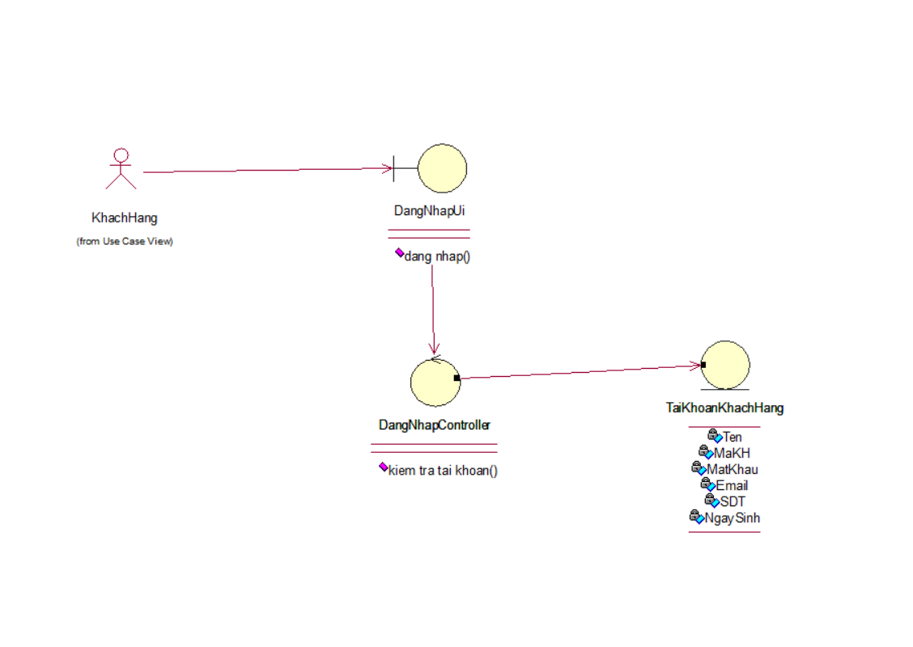

*Hình 4. Biểu đồ lớp phân tích use case đăng nhập*

* Biểu đồ trình tự

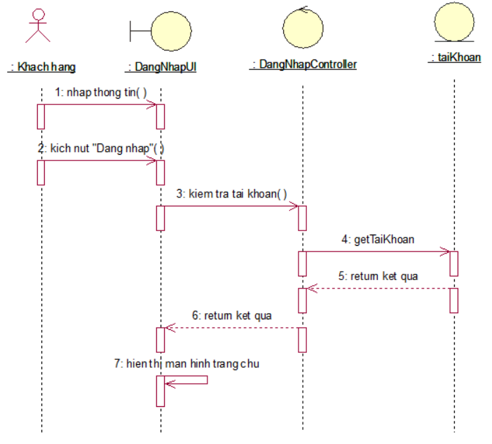

*Hình 5. Biểu đồ trình tự use case đăng nhập*

1. **Usecase Xem sản phẩm**

* Qua phân tích ta thấy các thông tin hiển thị trong giao diện gồm:
* Tên sản phẩm
* Hình ảnh
* Giá
* Các thông tin của sản phẩm mà hệ thống sẽ lưu bao gồm:
* Mã sản phẩm
* Tên sản phẩm
* Mã danh mục
* Mã tác giả
* Mã nhà xuất bản
* Giá
* Hình ảnh
* Giới thiệu
* Biểu đồ lớp phân tích

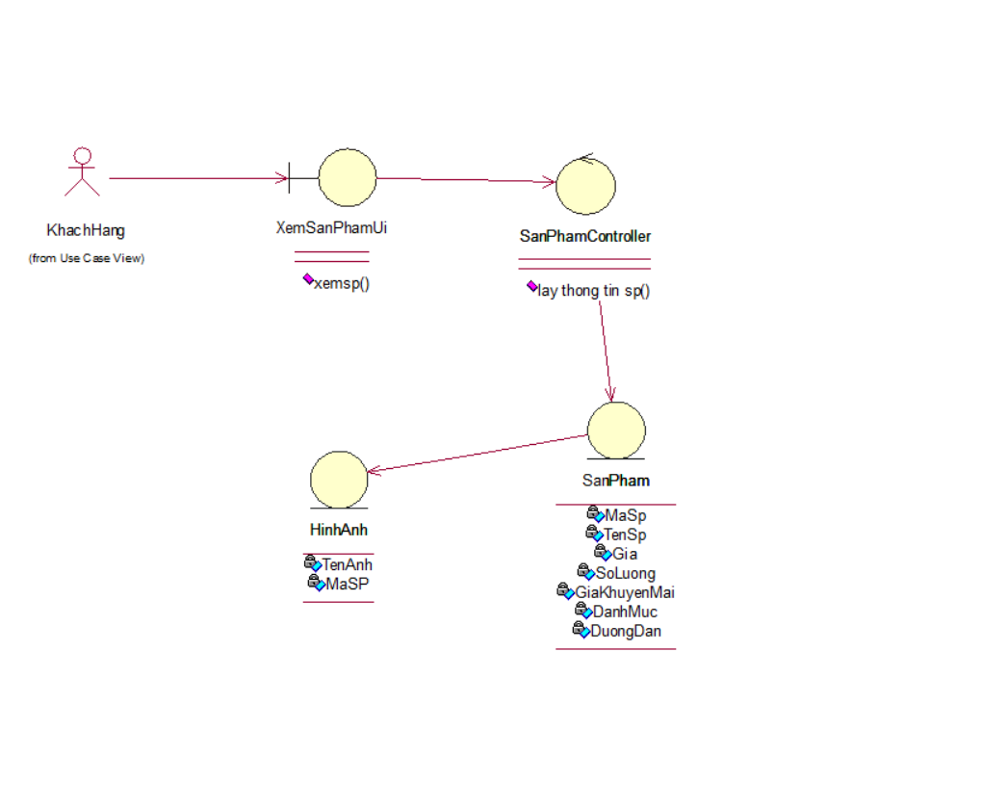

* Biểu đồ trình tự

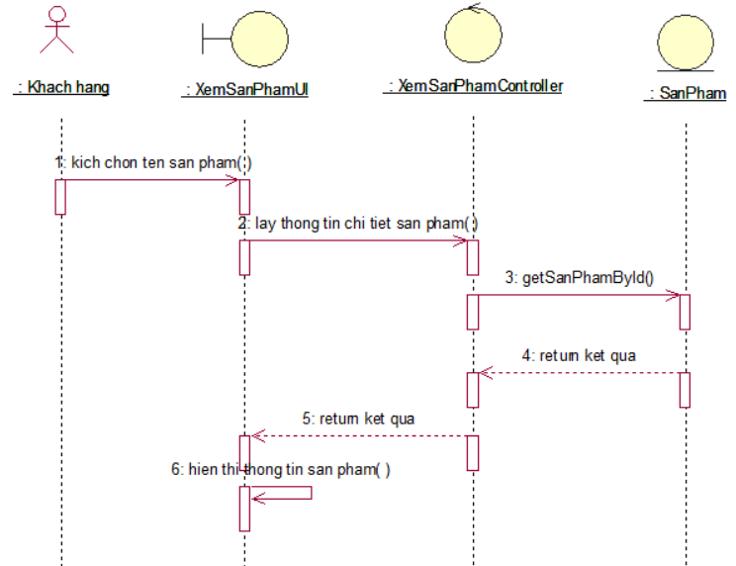

1. **Usecase Tìm kiếm sản phẩm**

* Qua phân tích ta thấy các thông tin khách hàng cần nhập vào giao diện tìm kiếm sản phẩm bao gồm:
* Ô tìm kiếm
* Các thông tin của sản phẩm mà hệ thống sẽ lưu bao gồm:
* Mã sản phẩm
* Tên sản phẩm
* Giá
* Hình ảnh
* Thông tin cấu hình
* Biểu đồ lớp phân tích:

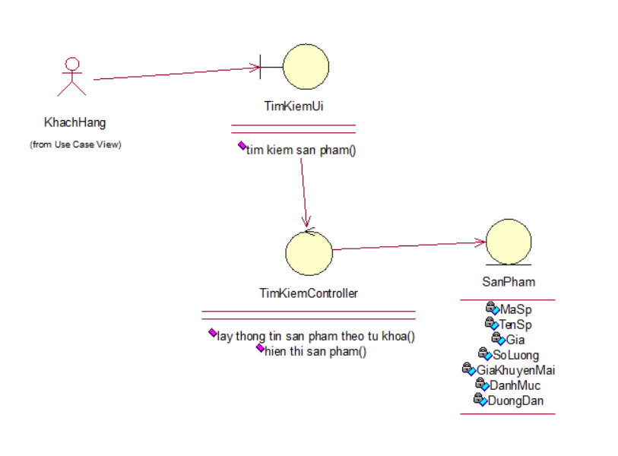

* Biểu đồ trình tự:

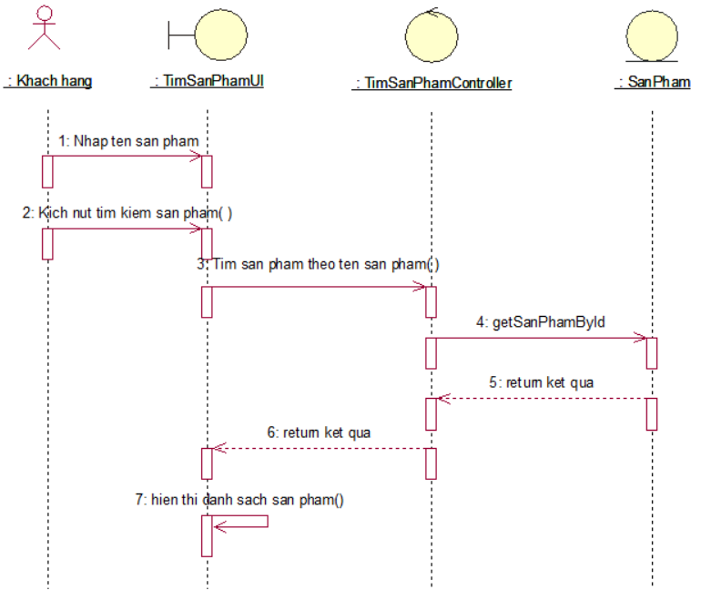

1. **Usecase Cập nhật thông tin khách hàng**

* Qua phân tích ta thấy các thông tin khách hàng cần nhập vào giao diện cập nhật thông tin khách hàng bao gồm:
* Họ tên
* SĐT
* Email
* Ngày sinh
* Mật khẩu
* Các thông tin của sản phẩm mà hệ thống sẽ lưu bao gồm:
* Mã khách hàng
* Họ tên
* SĐT
* Email
* Ngày sinh
* Mật khẩu
* Biểu đồ lớp phân tích

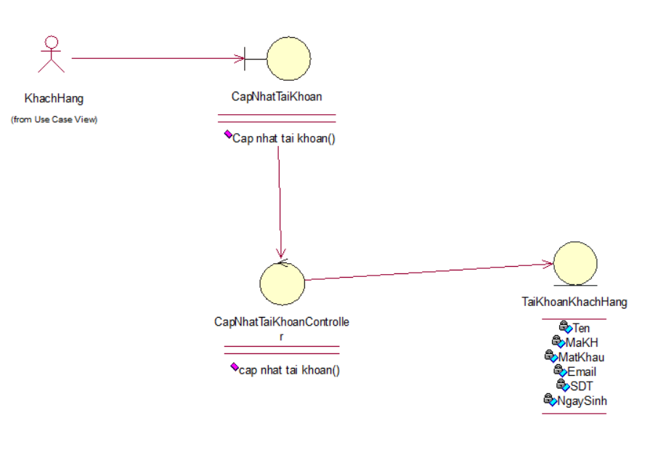

* Biểu đồ trình tự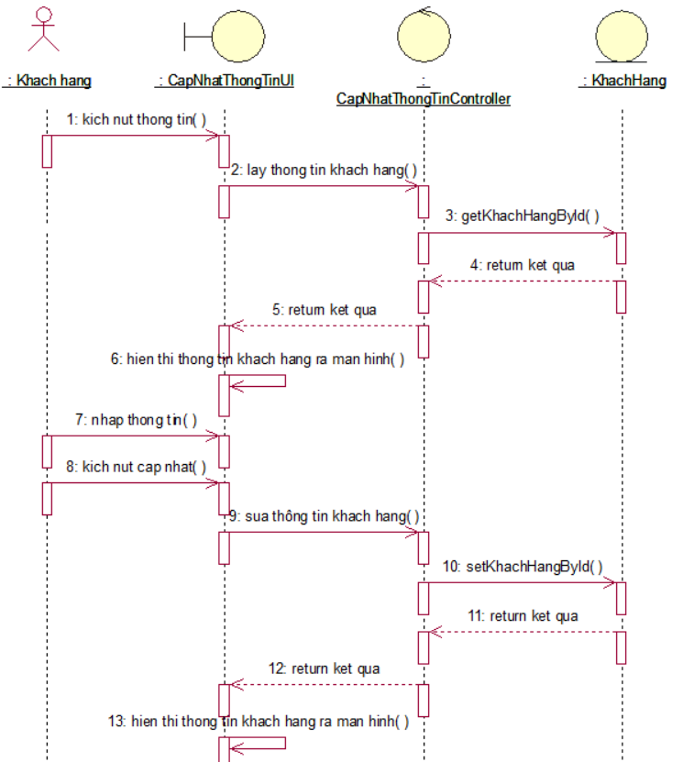

1. **Usecase Đăng ký**

* Qua phân tích ta thấy các thông tin khách hàng cần nhập vào giao diện đăng ký bao gồm:
* Mật khẩu
* Ngày sinh
* Email
* Họ Tên
* Số điện thoại
* Các thông tin của tài khoản mà hệ thống sẽ lưu bao gồm:
* Mã tài khoản(ID)
* Mật khẩu
* Mã khách hàng
* Ngày sinh
* Họ tên
* Số điện thoại
* Biểu đồ lớp phân tích

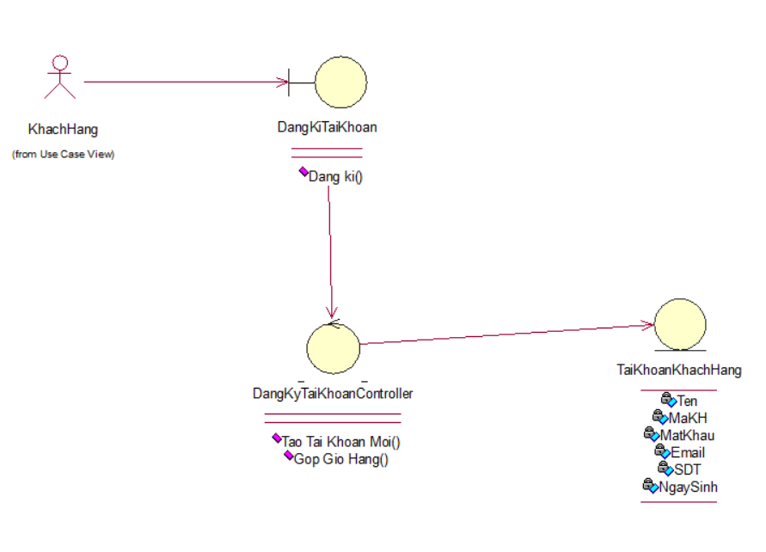

* Biểu đồ trình tự

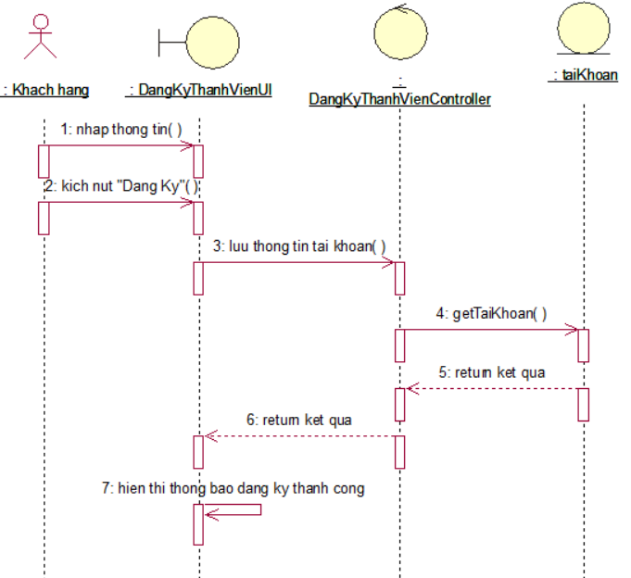

1. **Usecase Đặt hàng**

* Qua phân tích ta thấy các thông tin hiển thị trên giao diện đặt hàng bao gồm:
* Tên người nhận
* SĐT
* Địa chỉ
* Ngày đặt
* Mã khách hàng
* Tổng tiền
* Phương thức thanh toán
* Các thông tin của đơn đặt hàng mà hệ thống sẽ lưu bao gồm:
* Mã đơn đặt hàng
* Mã khách hàng
* Email
* SĐT
* Địa chỉ
* Ghi chú
* Ngày đặt
* Tổng tiền
* Trạng thái
* Phương thức thanh toán
* Biểu đồ lớp phân tích

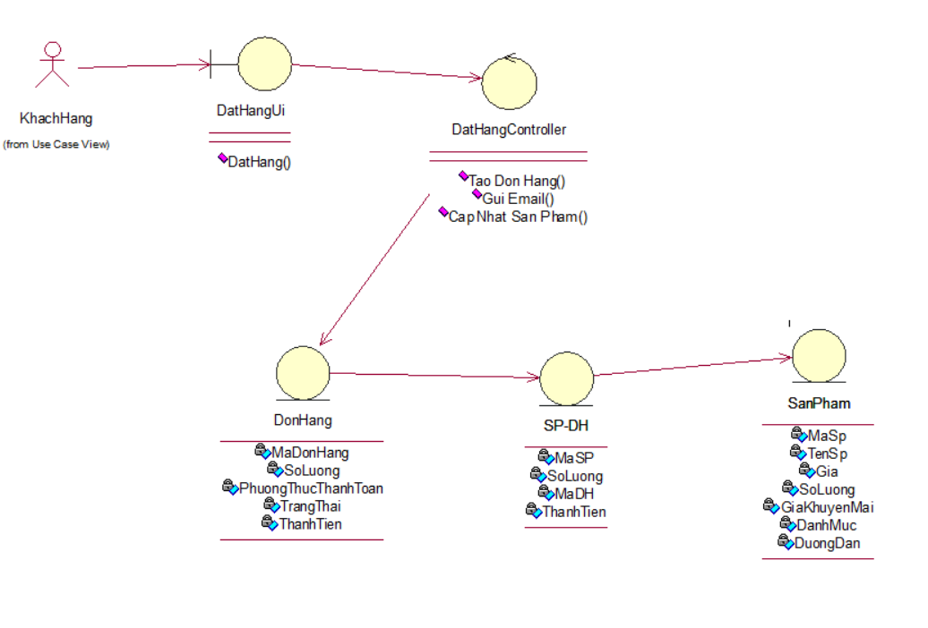

* Biểu đồ trình tự

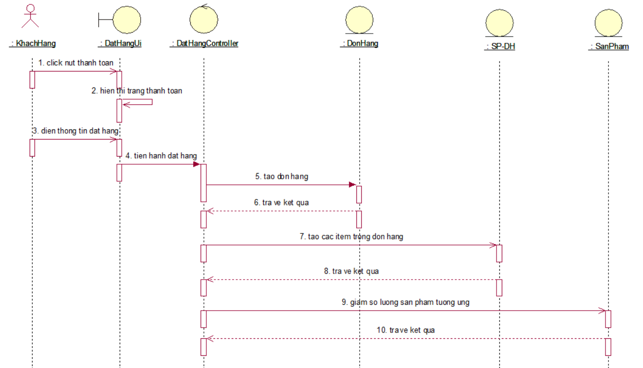

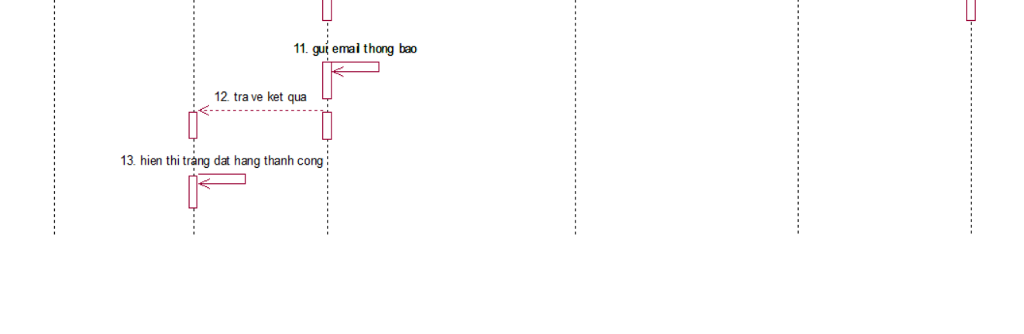

1. **Usecase Thêm Vào Giỏ Hàng**

* Các thông tin của sản phẩm mà hệ thống sẽ lưu bao gồm:
* Mã sản phẩm
* Mã giỏ hàng
* Đơn giá
* Số lượng
* Thành tiền
* Biểu đồ lớp phân tích:

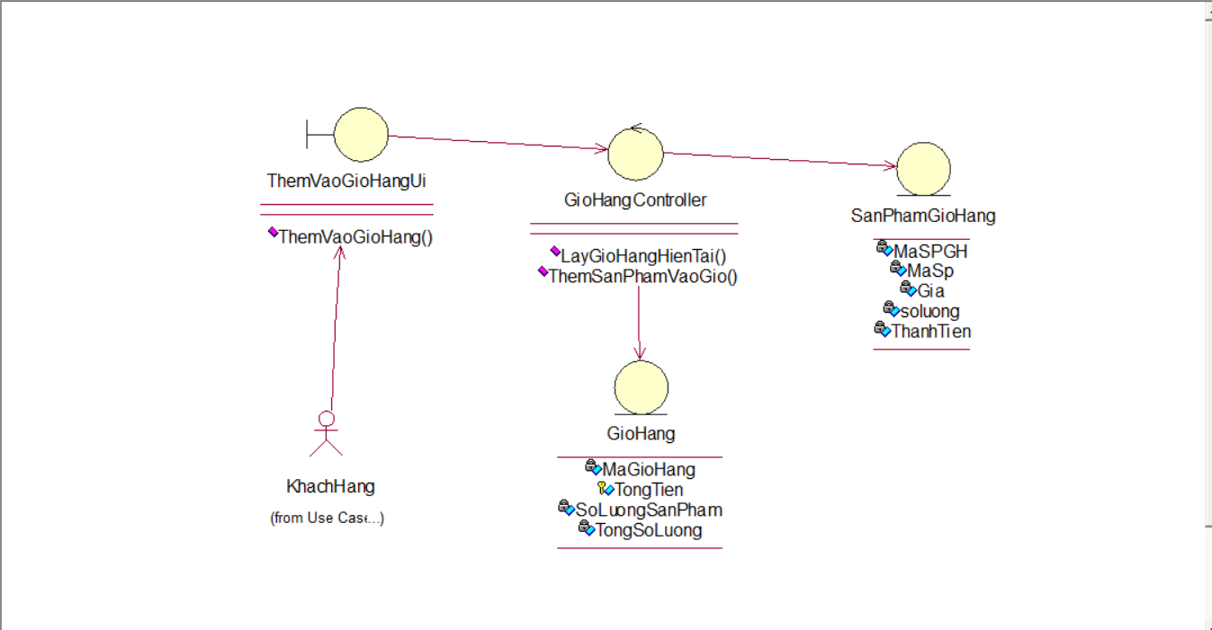

* Biểu đồ trình tự

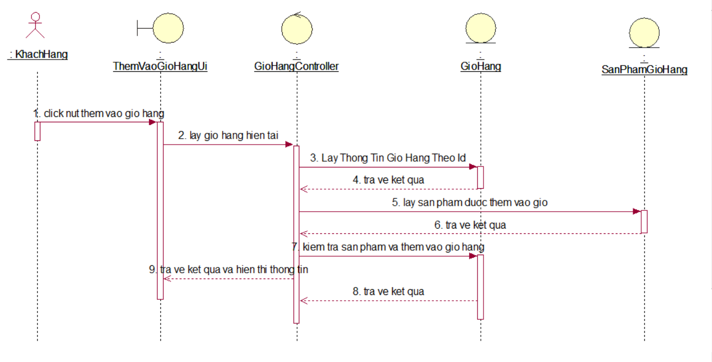

1. **Usecase Quản lý sản phẩm**

* Qua phân tích ta thấy các thông tin người quản trị cần nhập vào giao diện quản lý sản phẩm bao gồm:
* Tên sản phẩm
* Hình ảnh
* Gía
* Giá Khuyến Mãi
* Số lượng
* Danh mục
* Mô tả
* Thuộc tính của sản phẩm. Quản trị viên có thể tùy biến thêm, sửa, xóa những thuộc tính này
* Các thông tin của sản phẩm mà hệ thống sẽ lưu bao gồm:
* Mã sản phẩm
* Tên sản phẩm
* Hình ảnh
* Giá
* Giá Khuyến Mãi
* Số lượng
* Danh mục
* Mô tả
* Thuộc tính
* Đường Dẫn
* Biểu đồ lớp phân tích

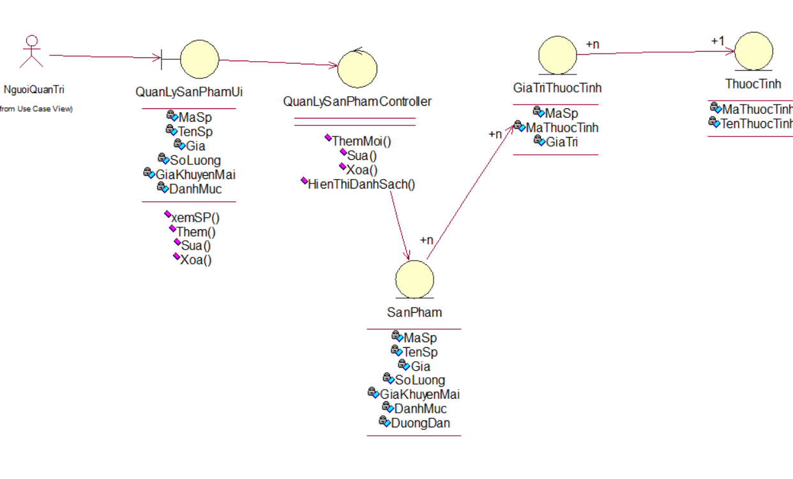

* Biểu đồ trình tự:

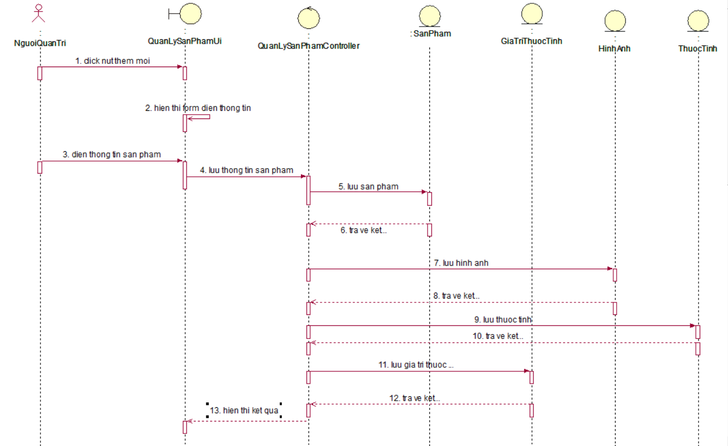

 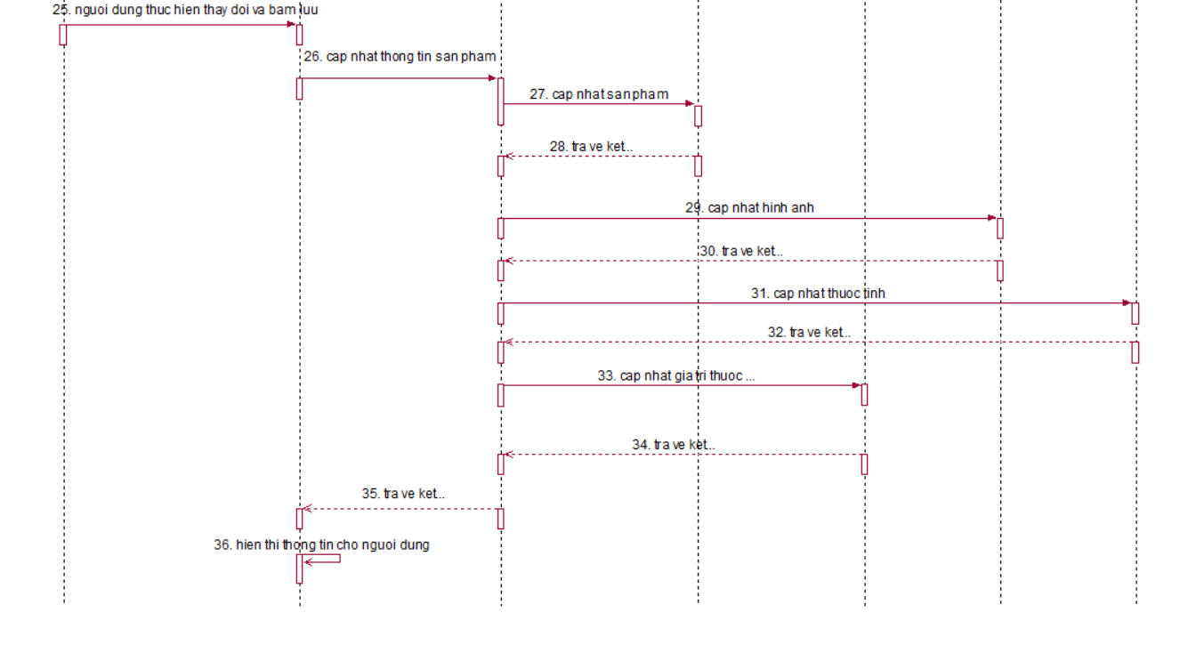

1. **Usecase Quản lý danh mục**

* Qua phân tích ta thấy các thông tin người quản trị cần nhập vào giao diện quản lý danh mục bao gồm:
* Tên danh mục
* Đường dẫn
* Các thông tin của danh mục mà hệ thống sẽ lưu bao gồm:
* Mã danh mục
* Tên danh mục
* Mã danh mục cha
* Biểu đồ lớp phân tích:

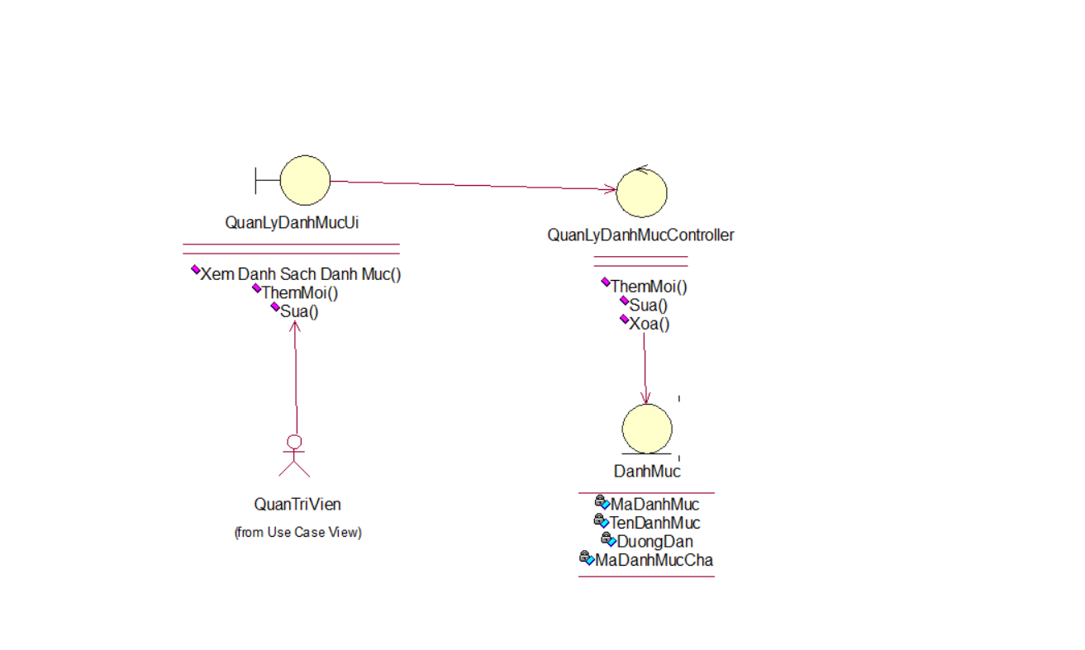

* Biểu đồ trình tự:

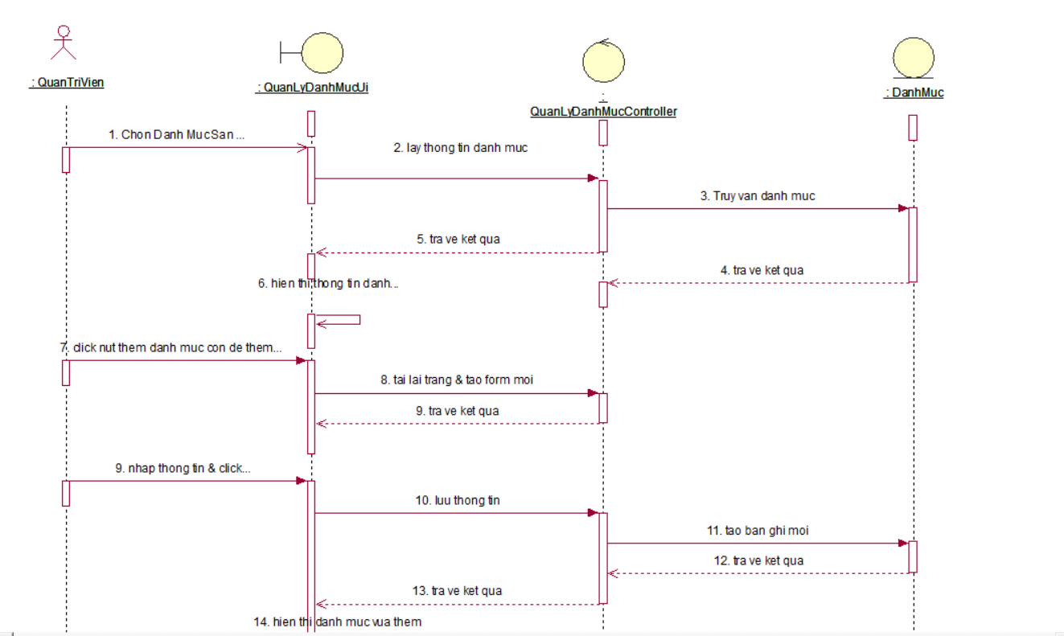

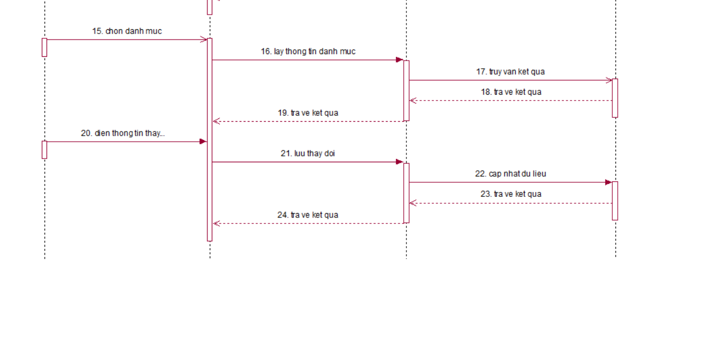

1. **Usecase Quản lý thuộc tính**

* Qua phân tích ta thấy các thông tin người quản trị cần nhập vào giao diện quản lý thuộc tính bao gồm:
* Tên thuộc tính
* Mã thuộc tính
* Loại thuộc tính
* Giá trị của thuộc tính
* Các thông tin của danh mục mà hệ thống sẽ lưu bao gồm:
* Tên thuộc tính
* Mã thuộc tính
* Loại thuộc tính
* Giá trị của thuộc tính
* Biểu đồ lớp phân tích:

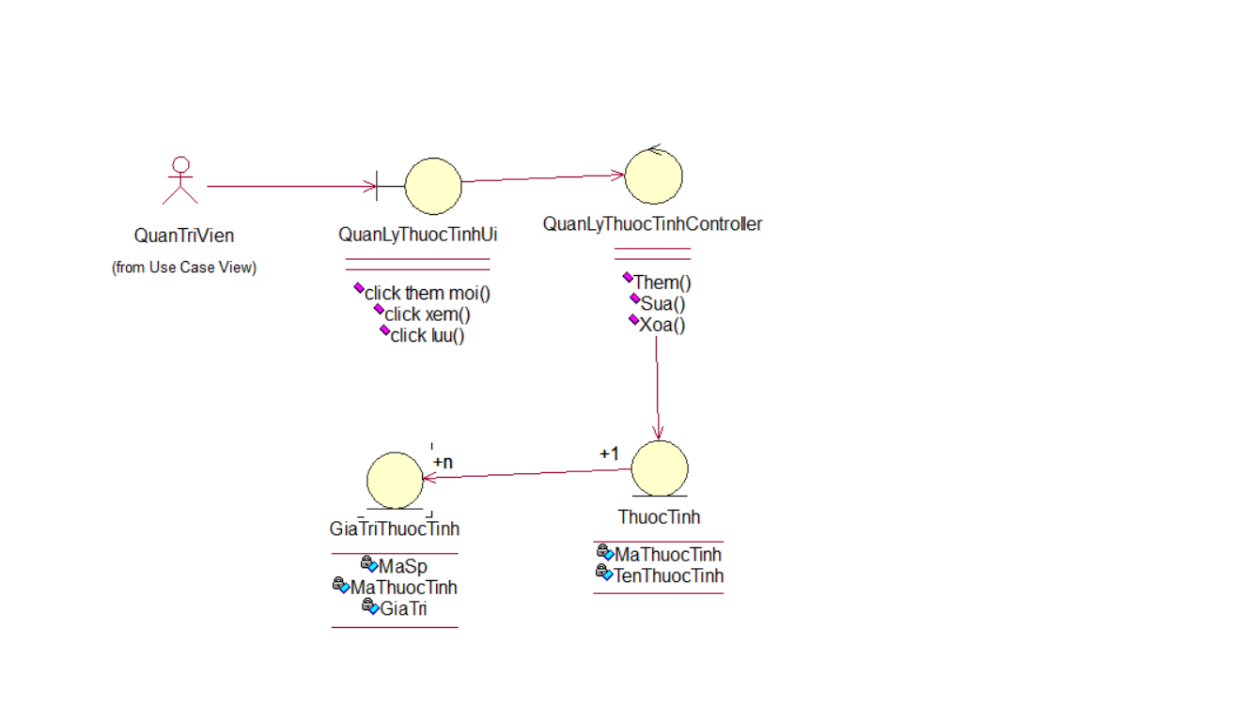

* Biểu đồ trình tự

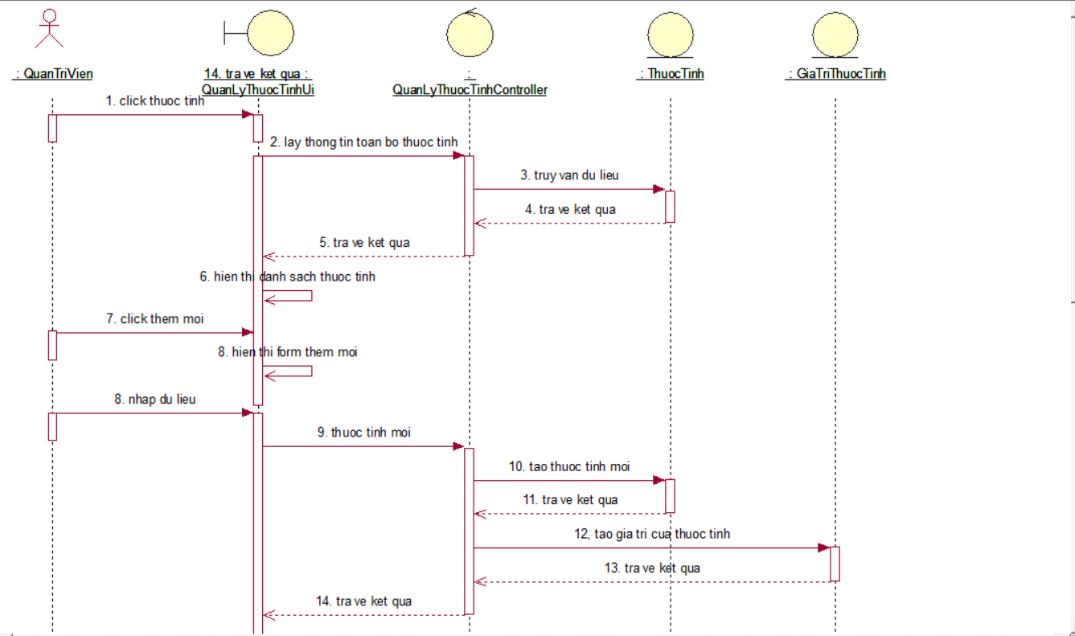

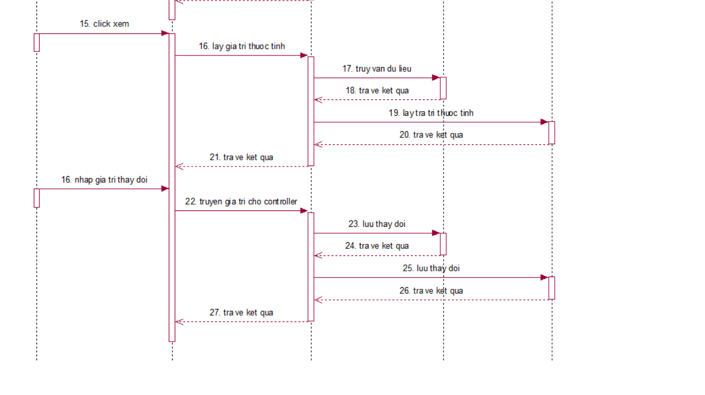

1. **Usecase Quản lý bộ thuộc tính**

* Qua phân tích ta thấy các thông tin người quản trị cần nhập vào giao diện quản lý bộ thuộc tính bao gồm:
* Tên bộ thuộc tính
* Thêm các thuộc tính sản phẩm nằm trong bộ thuộc tính
* Các thông tin của danh mục mà hệ thống sẽ lưu bao gồm:
* Tên bộ thuộc tính
* Mã bộ thuộc tính
* Danh sách thuộc tính
* Biểu đồ lớp phân tích:

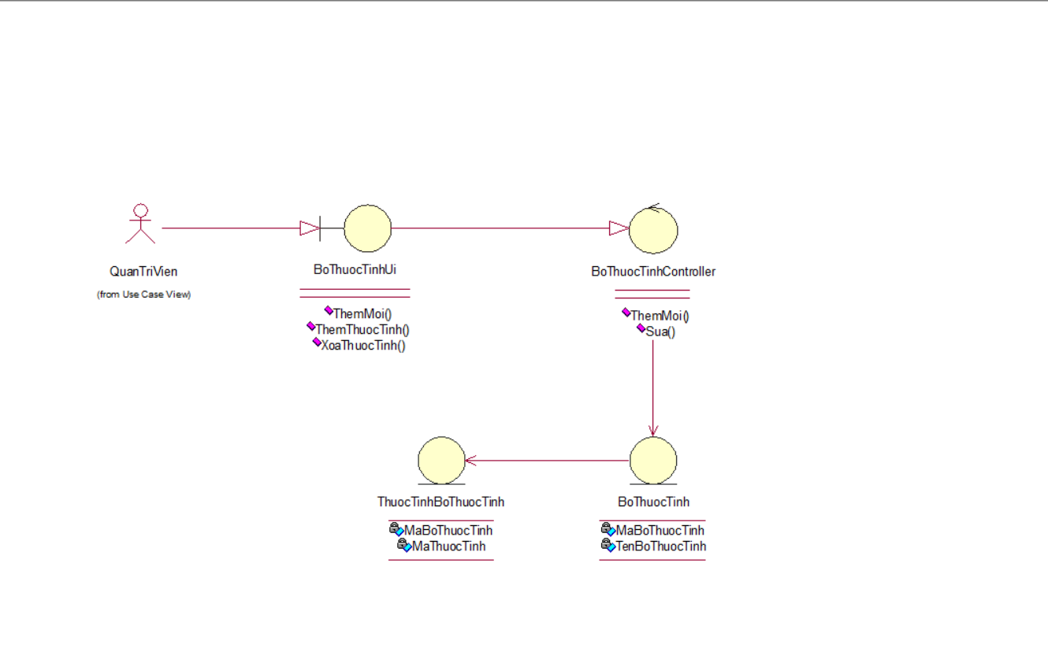

* Biểu đồ trình tự:

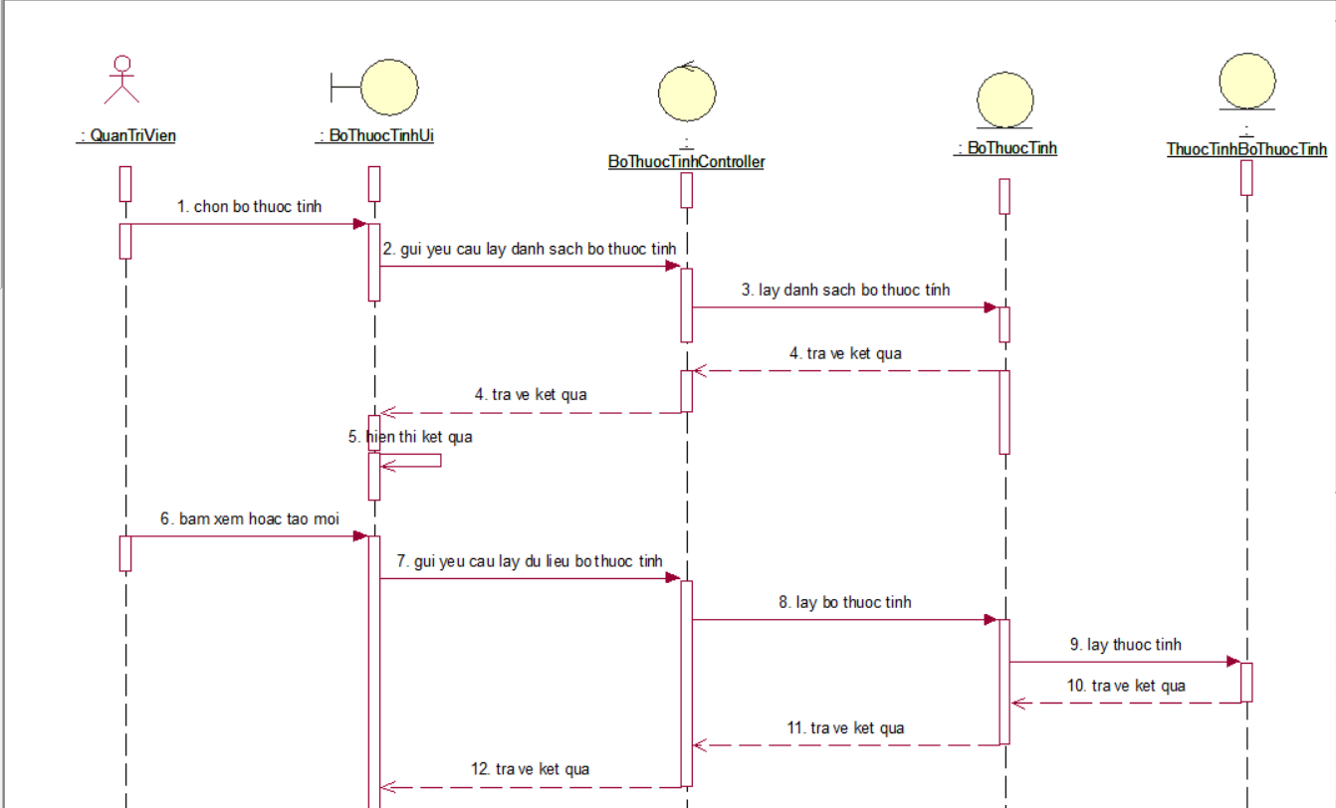

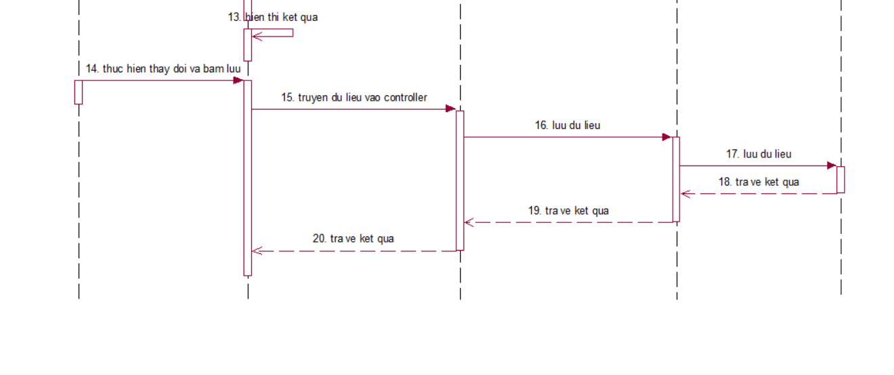

1. **Usecase Quản lý quyền truy cập**

* Qua phân tích ta thấy các thông tin người quản trị cần nhập vào giao diện quản lý bộ thuộc tính bao gồm:
* Tên quyền
* Chọn các mục được phép truy cập
* Các thông tin của danh mục mà hệ thống sẽ lưu bao gồm:
* Tên quyền
* Mã quyền
* Danh sách mục được truy cập
* Biểu đồ lớp phân tích:

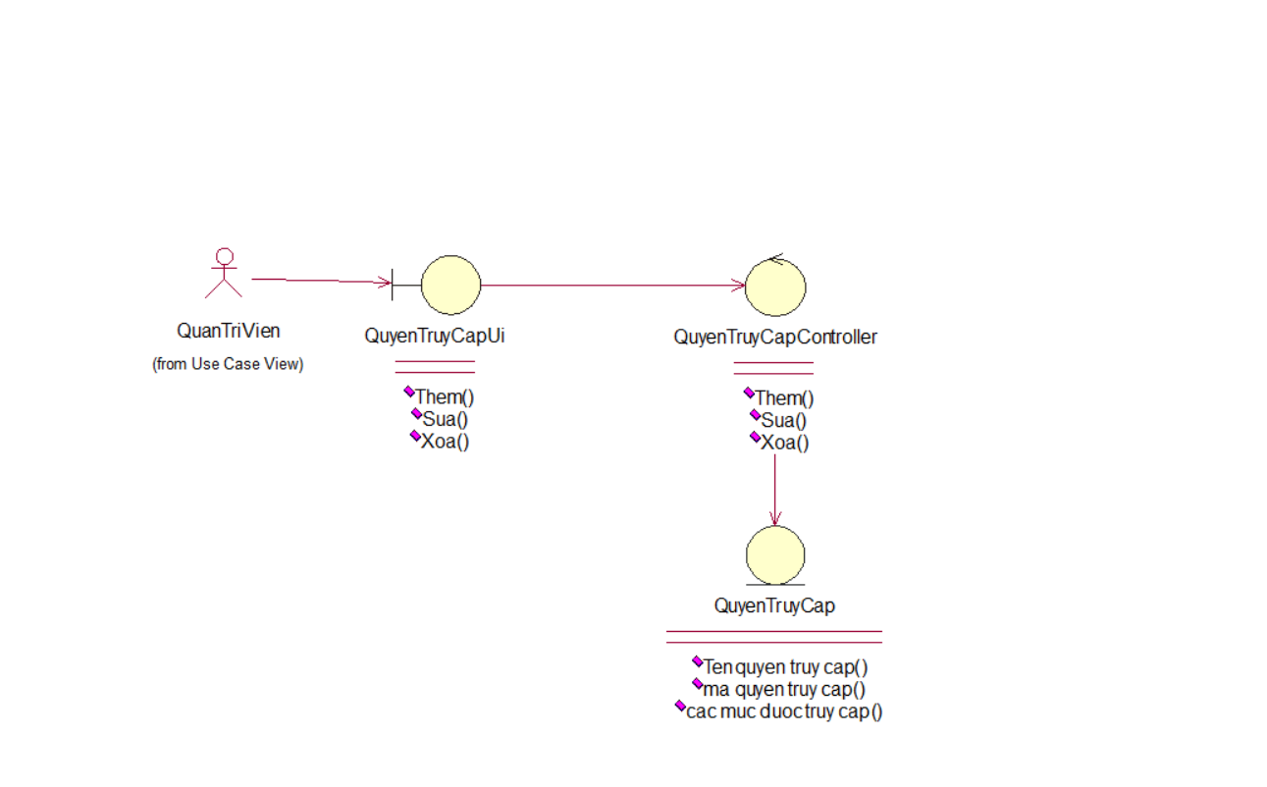

* Biểu đồ trình tự:

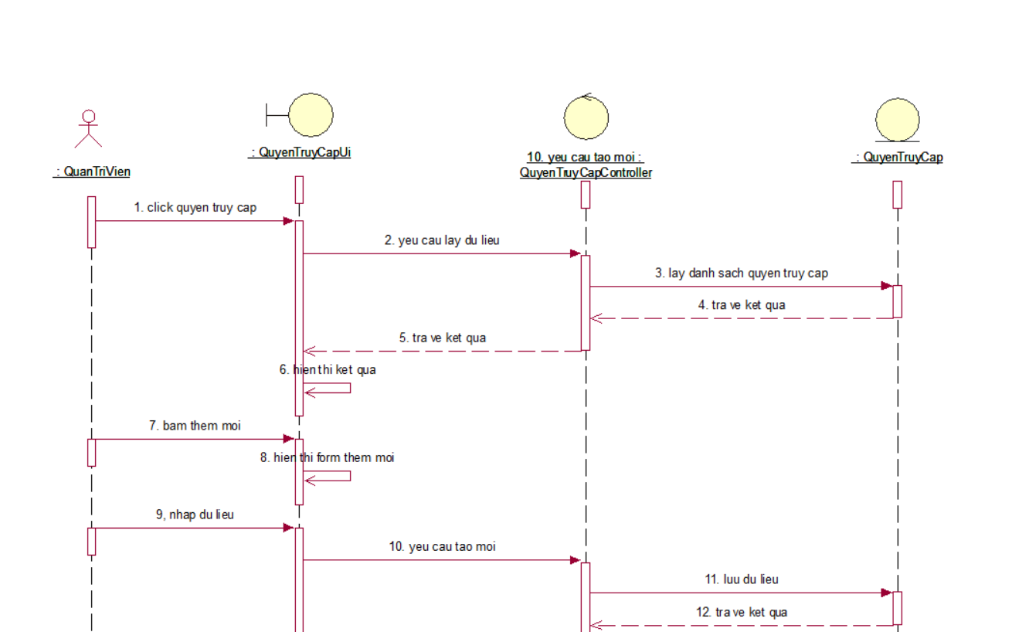

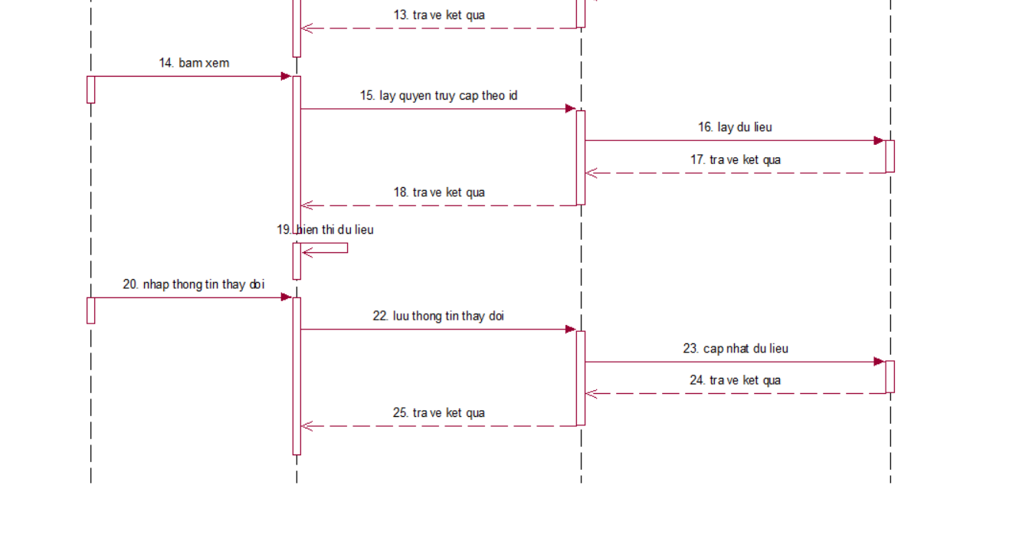

1. **Usecase Quản lý đơn hàng**

* Qua phân tích ta thấy người quản trị không được phép thay đổi thông tin chi tiết của đơn hàng. Chỉ có thể thay đổi trạng thái của đơn hàng. Trạng thái đơn hàng bao gồm:
* Chờ tiếp nhận
* Đang xử lý
* Đang Giao
* Hoàn thành
* Đã hủy
* Biểu đồ lớp phân tích:

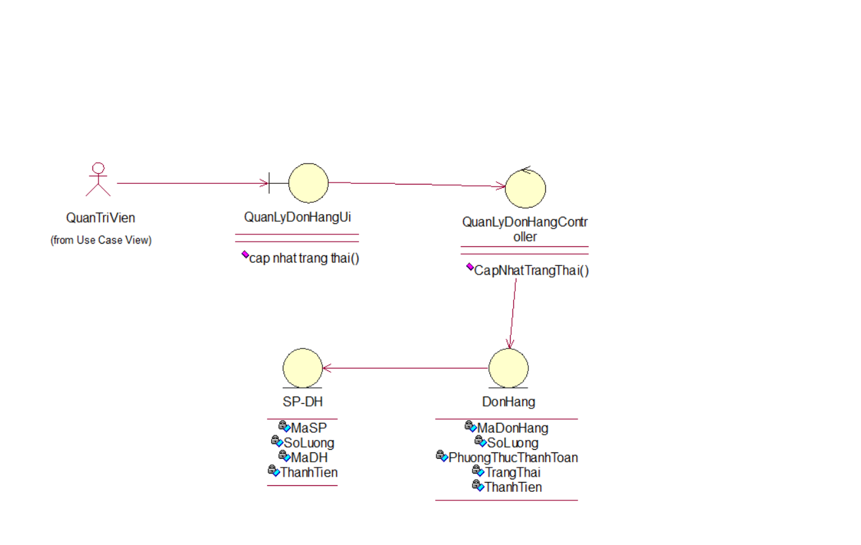

* Biểu đồ trình tự

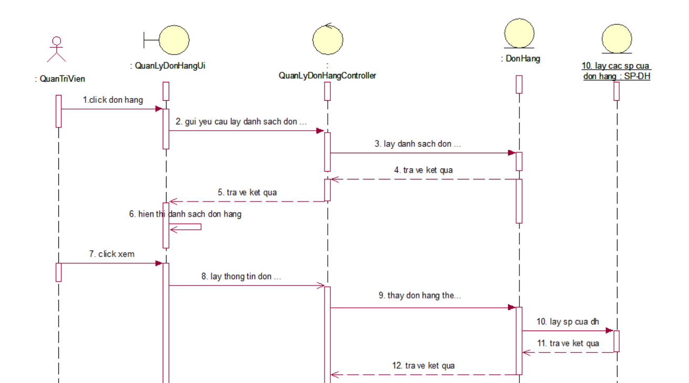

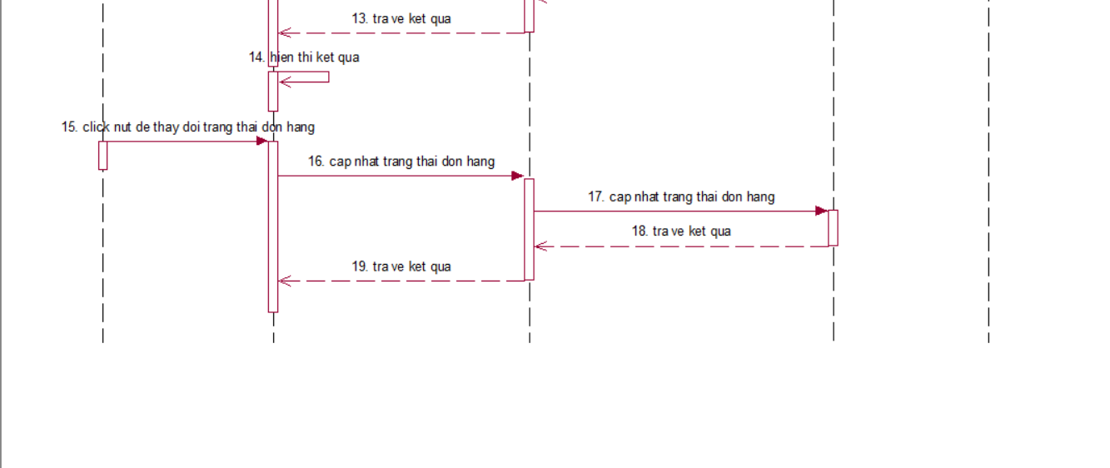

# CHƯƠNG 4: KIỂM THỬ VÀ KẾT QUẢ

* 1. **Giao Diện Trang Quản Trị**
     1. Trang danh sách sản phẩm

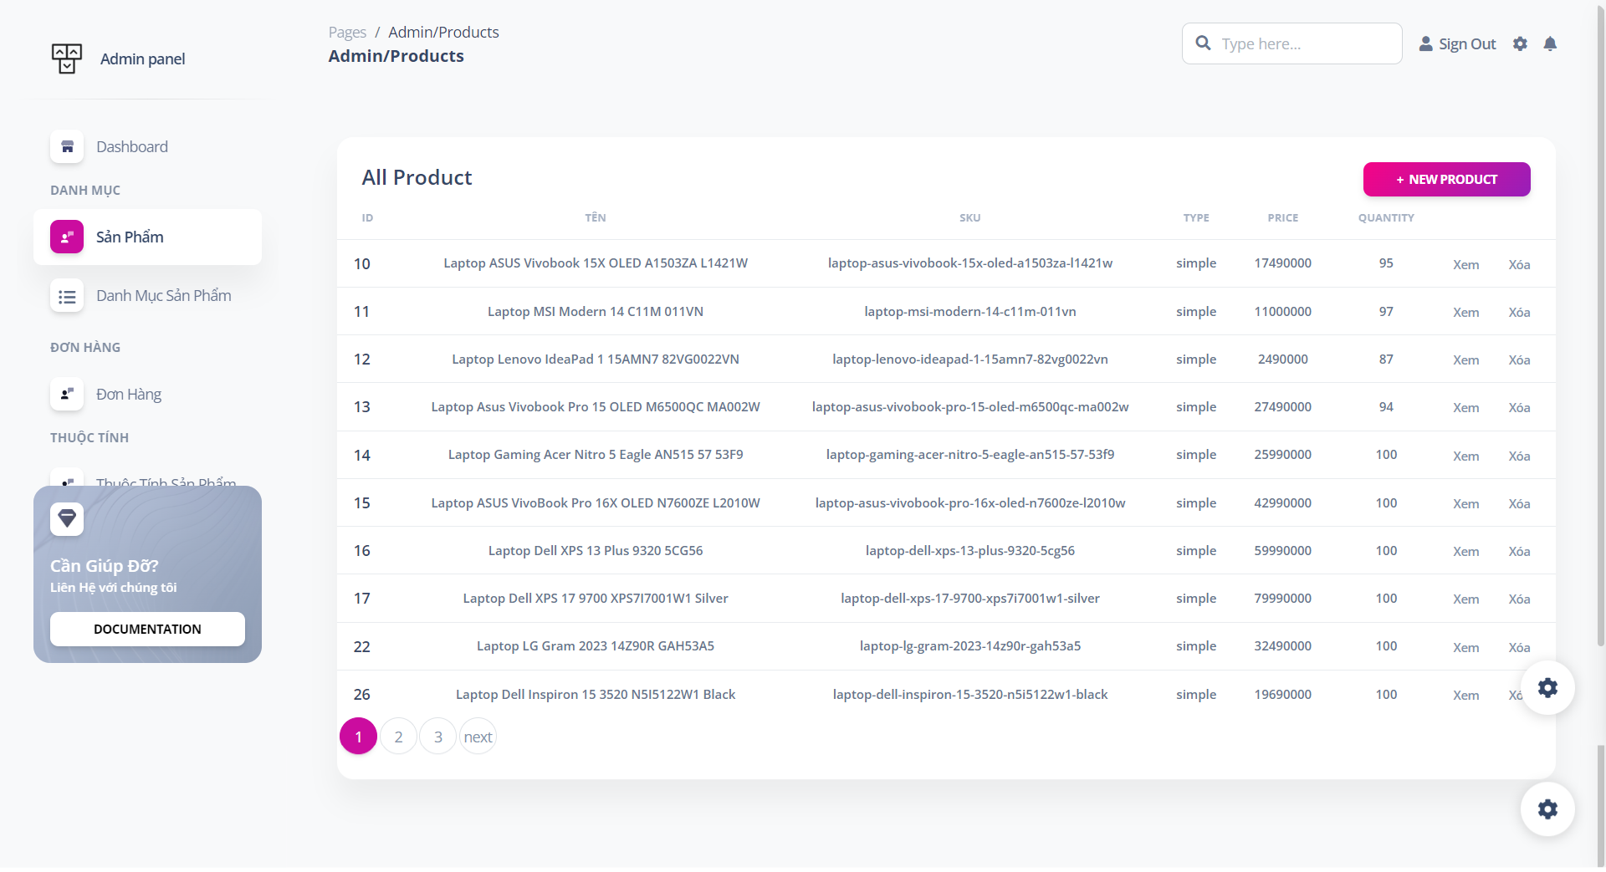

* + 1. Trang thêm mới sản phẩm

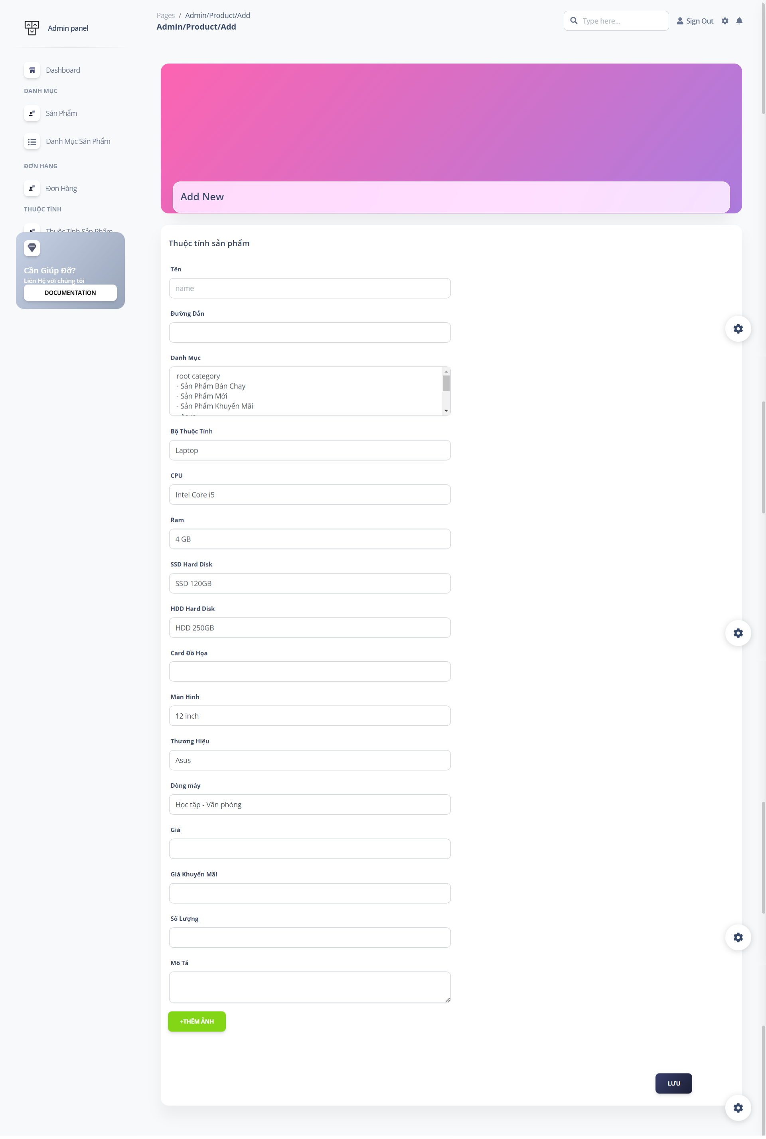

* + 1. Trang sửa sản phẩm

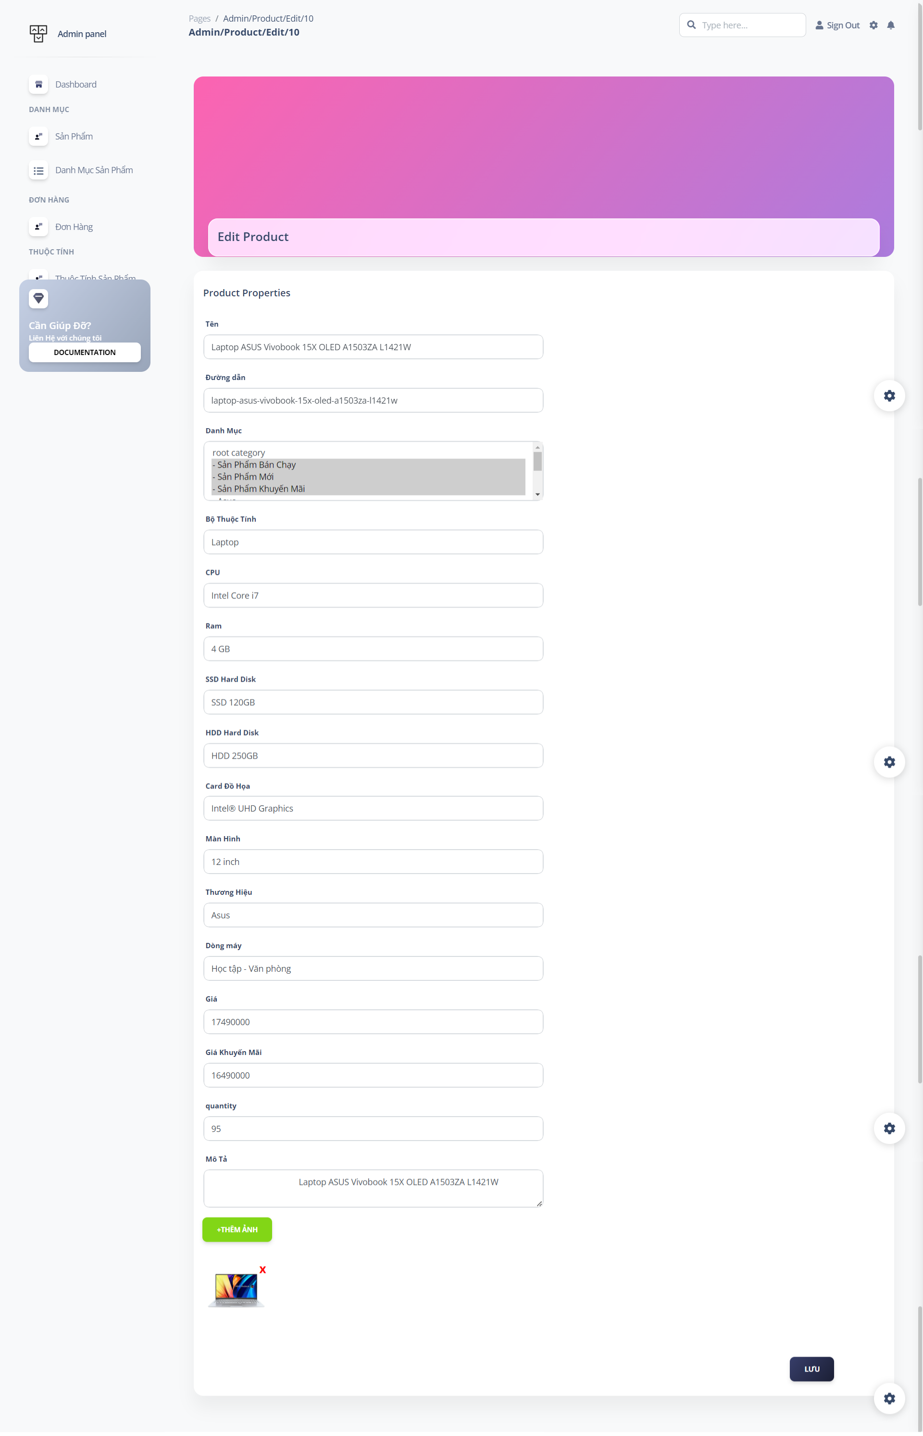

* + 1. Trang danh mục sản phẩm

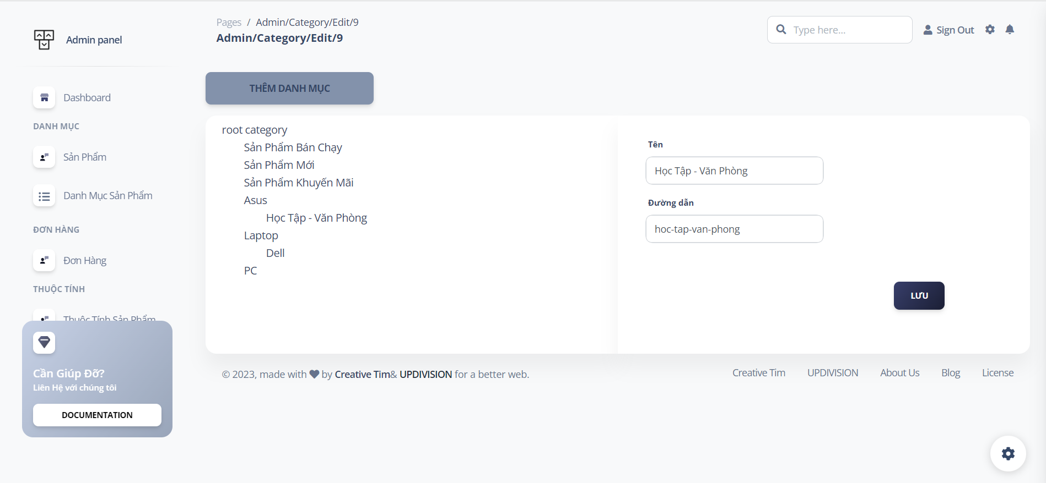

* + 1. Trang danh sách đơn hàng

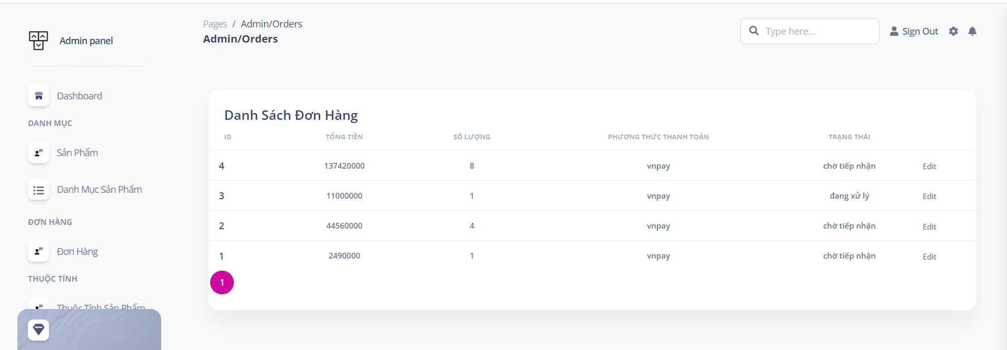

* + 1. Trang chi tiết đơn hàng

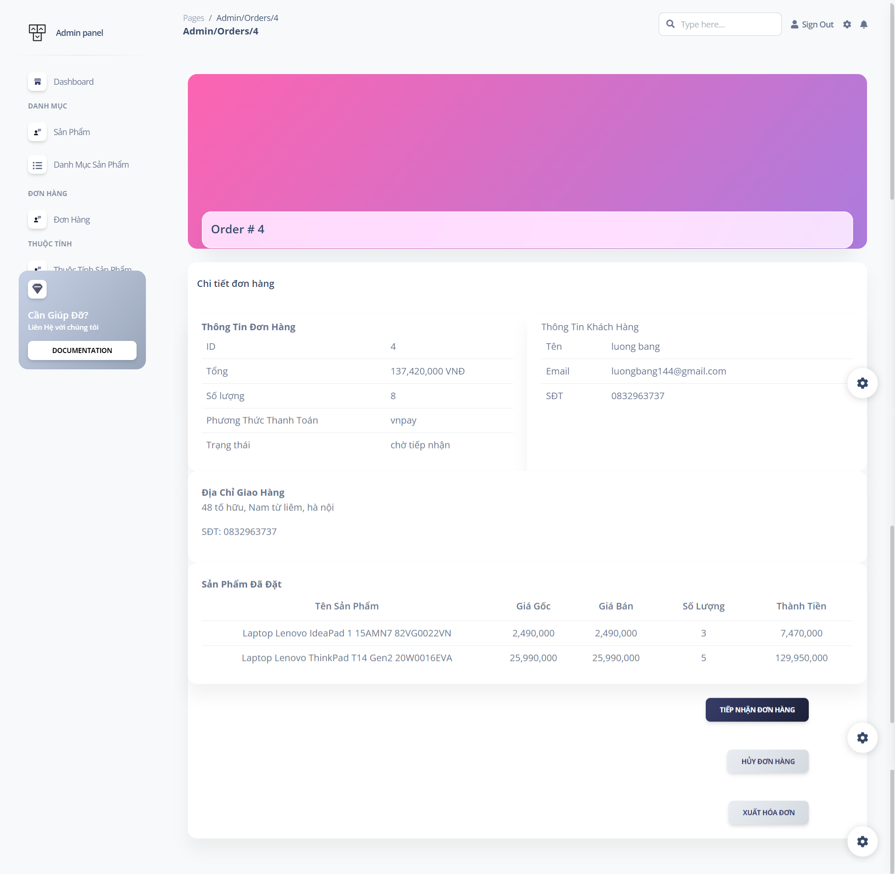

* + 1. Trang phân quyền

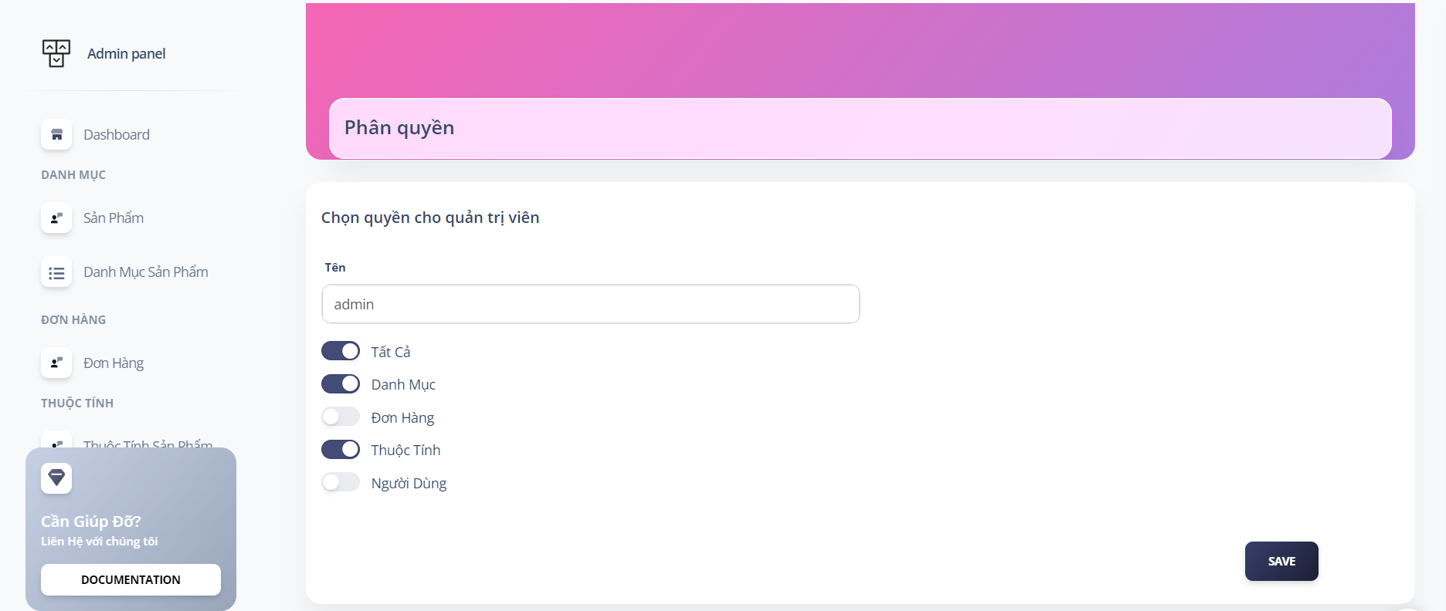

* + 1. Trang danh sách thuộc tính

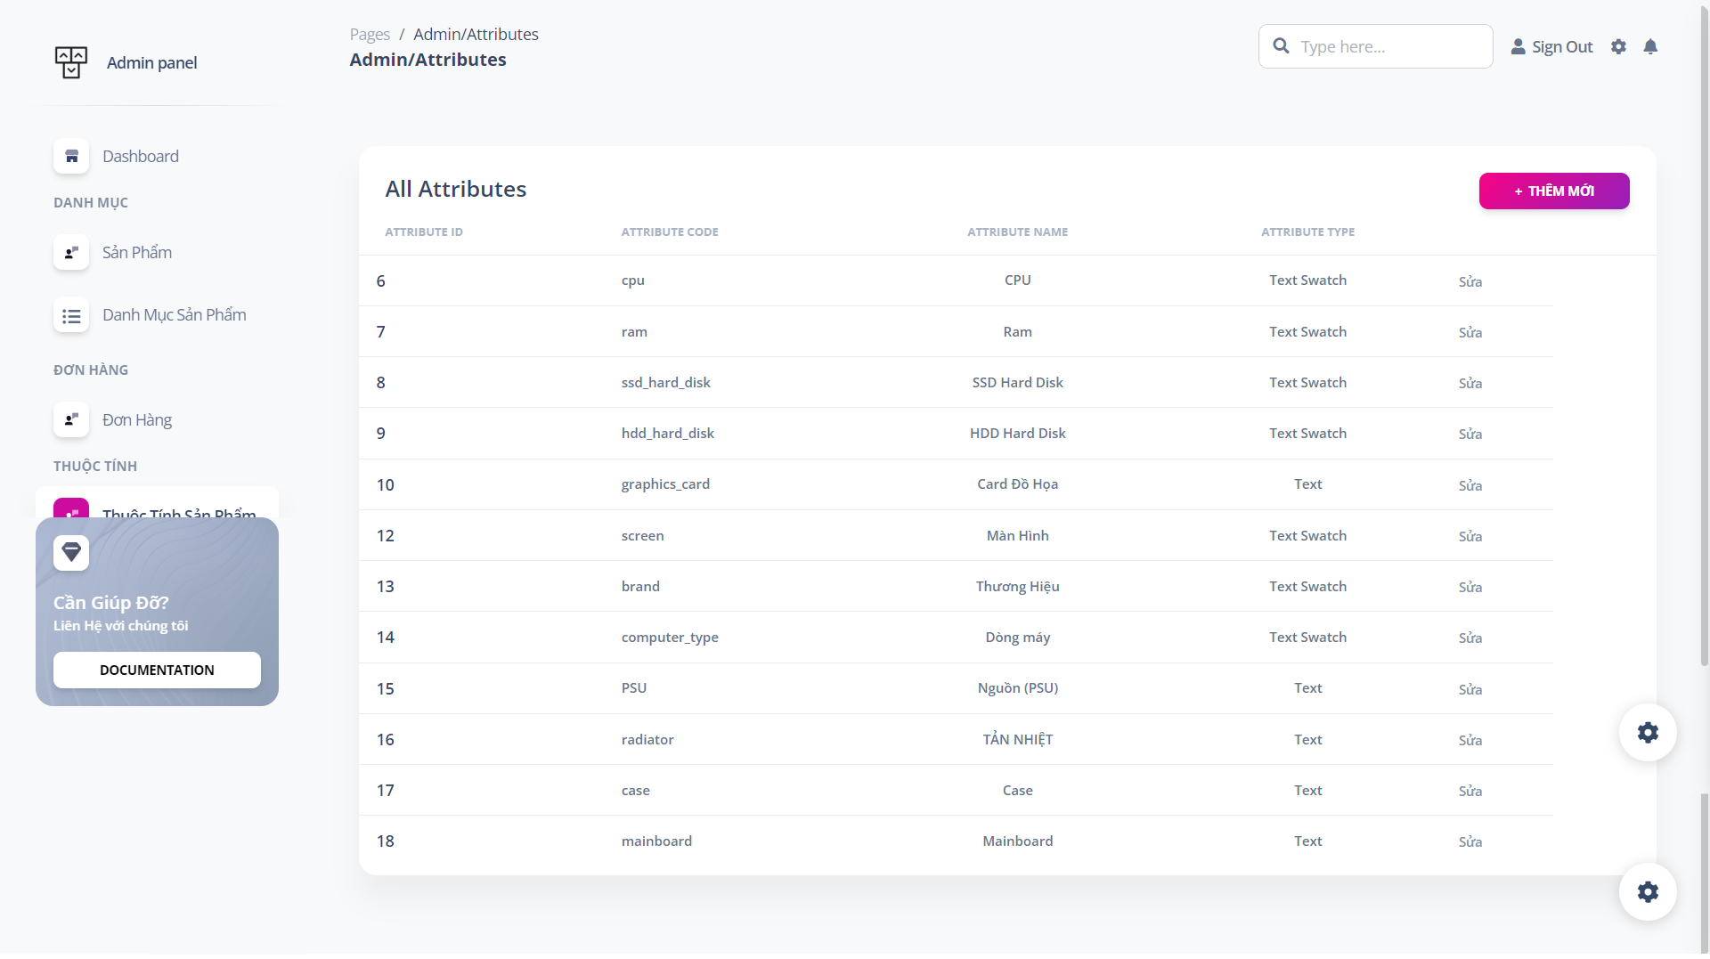

* + 1. Trang thêm mới thuộc tính

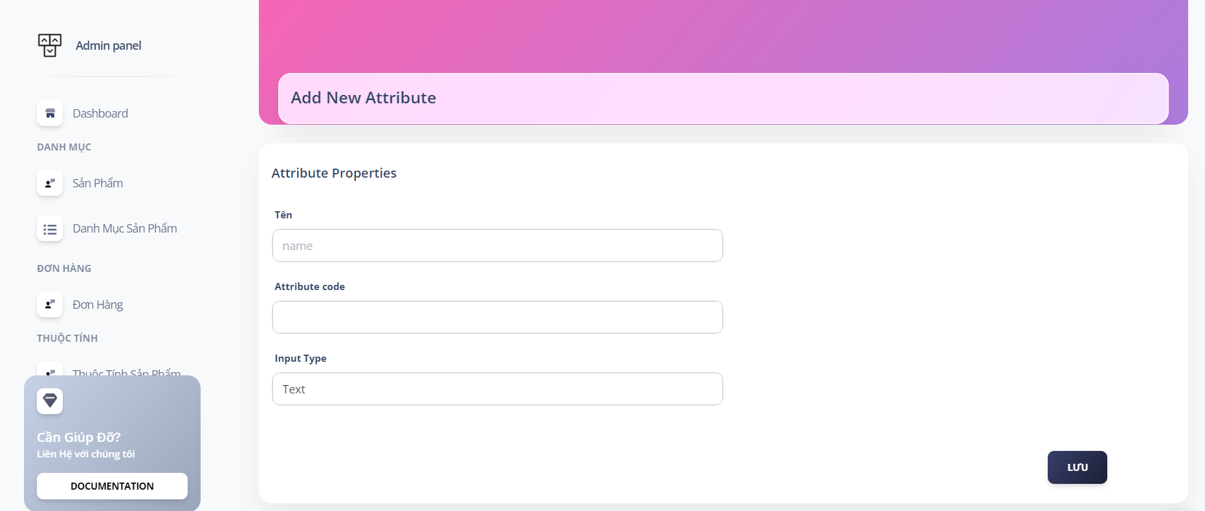

* + 1. Trang sửa thuộc tính

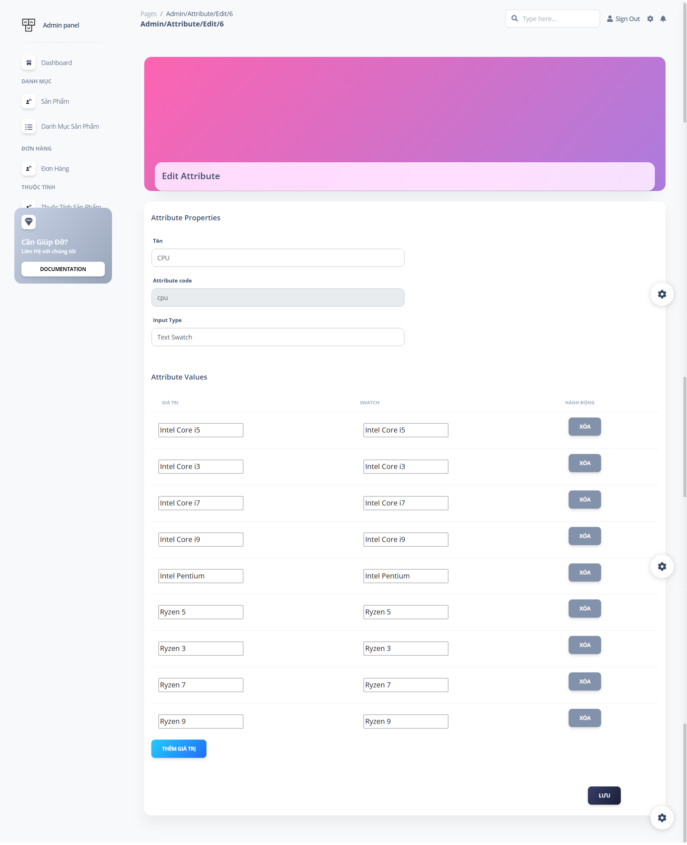

* + 1. Trang danh sách bộ thuộc tính



* + 1. Trang thêm mới bộ thuộc tính

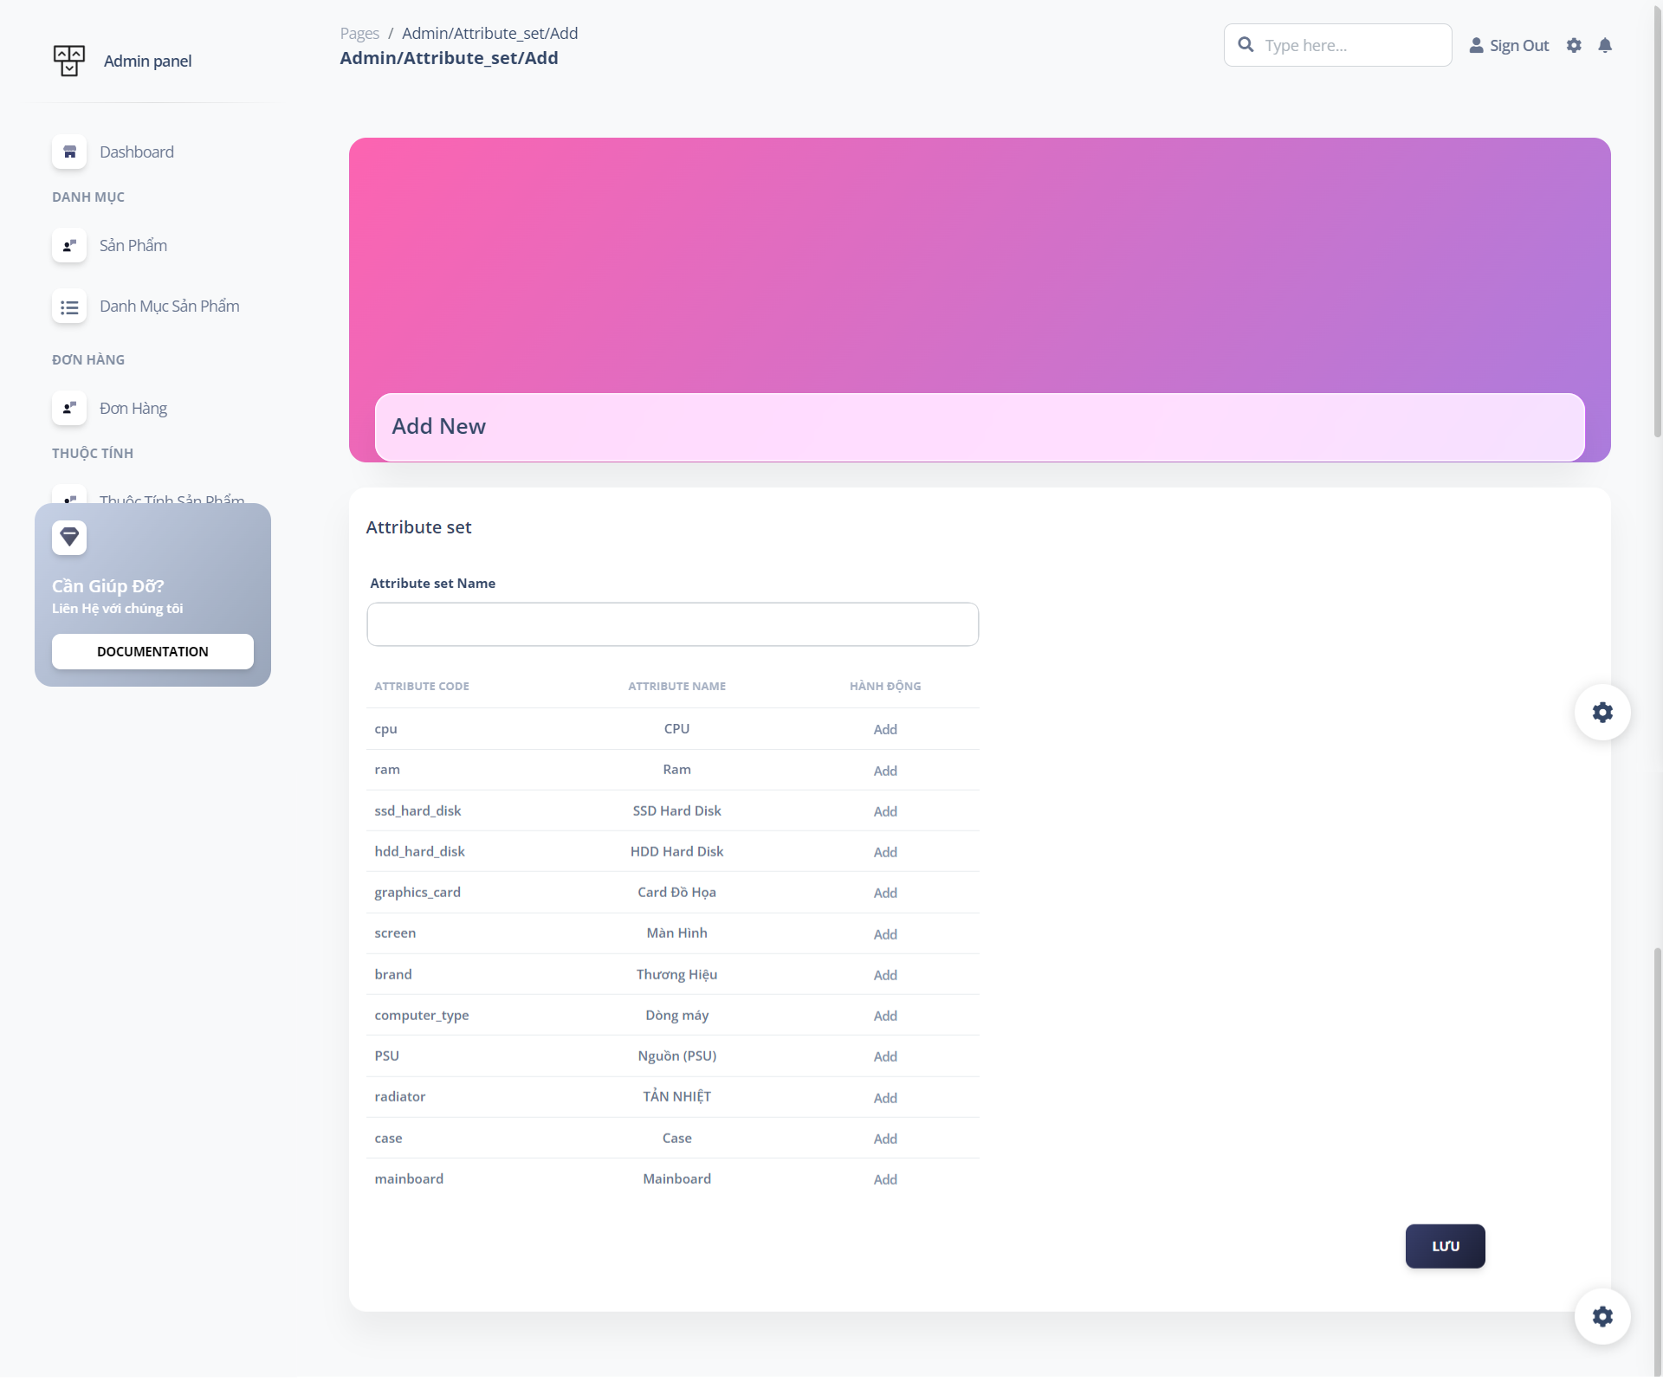

* + 1. Trang sửa bộ thuộc tính

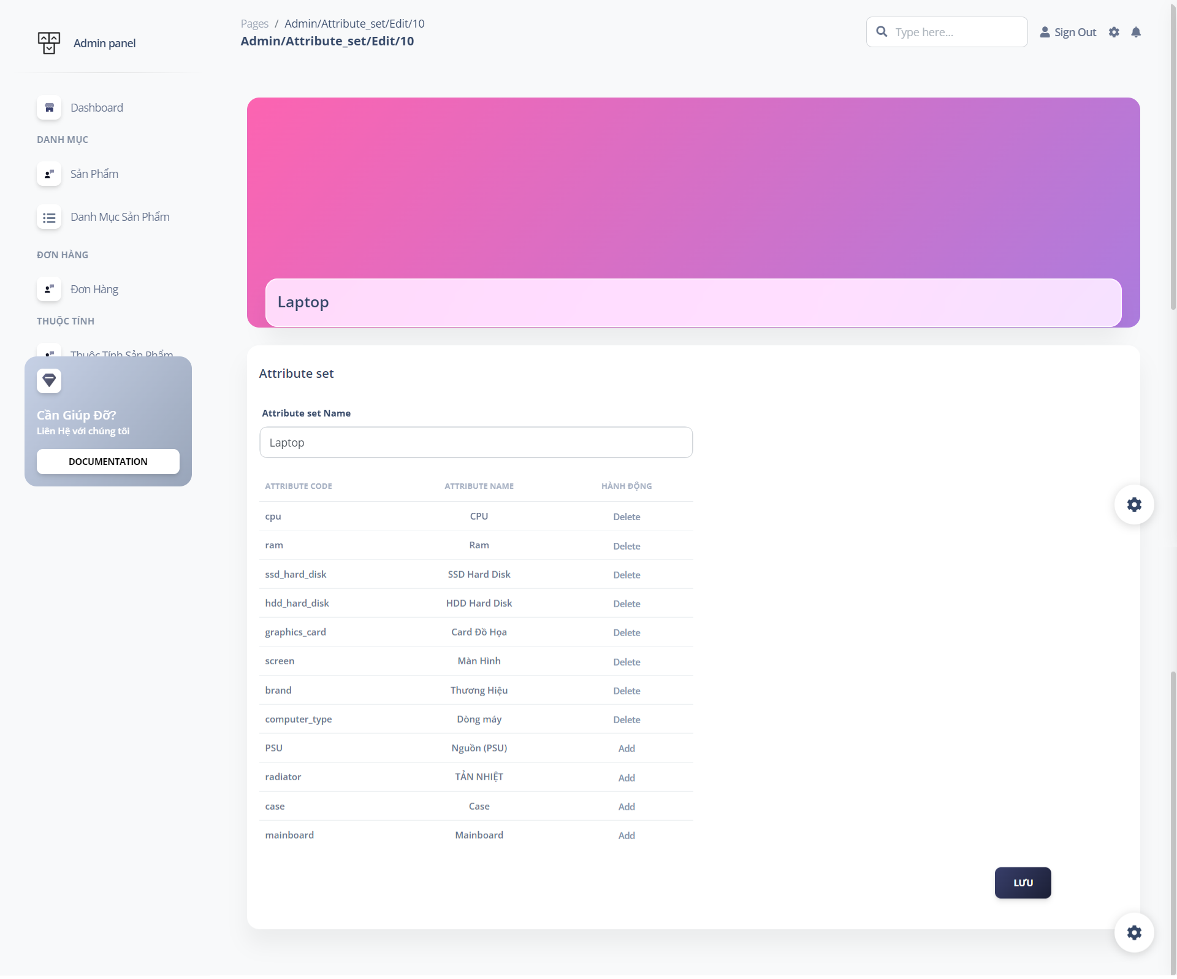

* + 1. Trang danh sách khách hàng

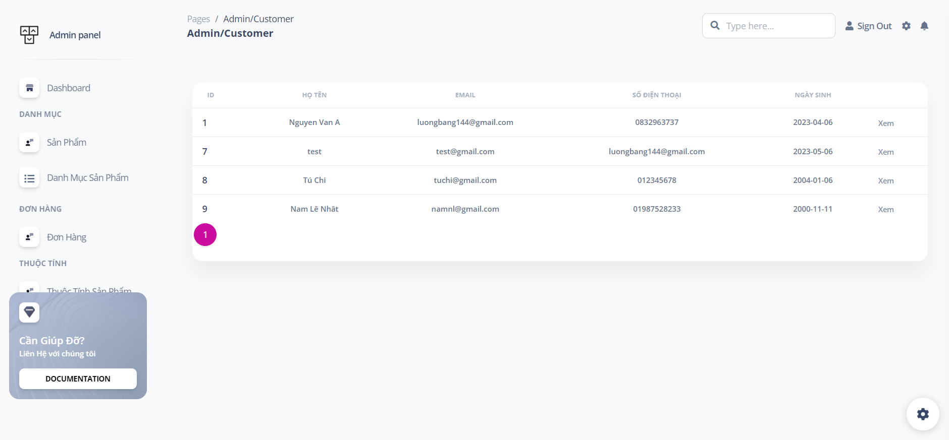

* + 1. Trang thông tin khách hàng

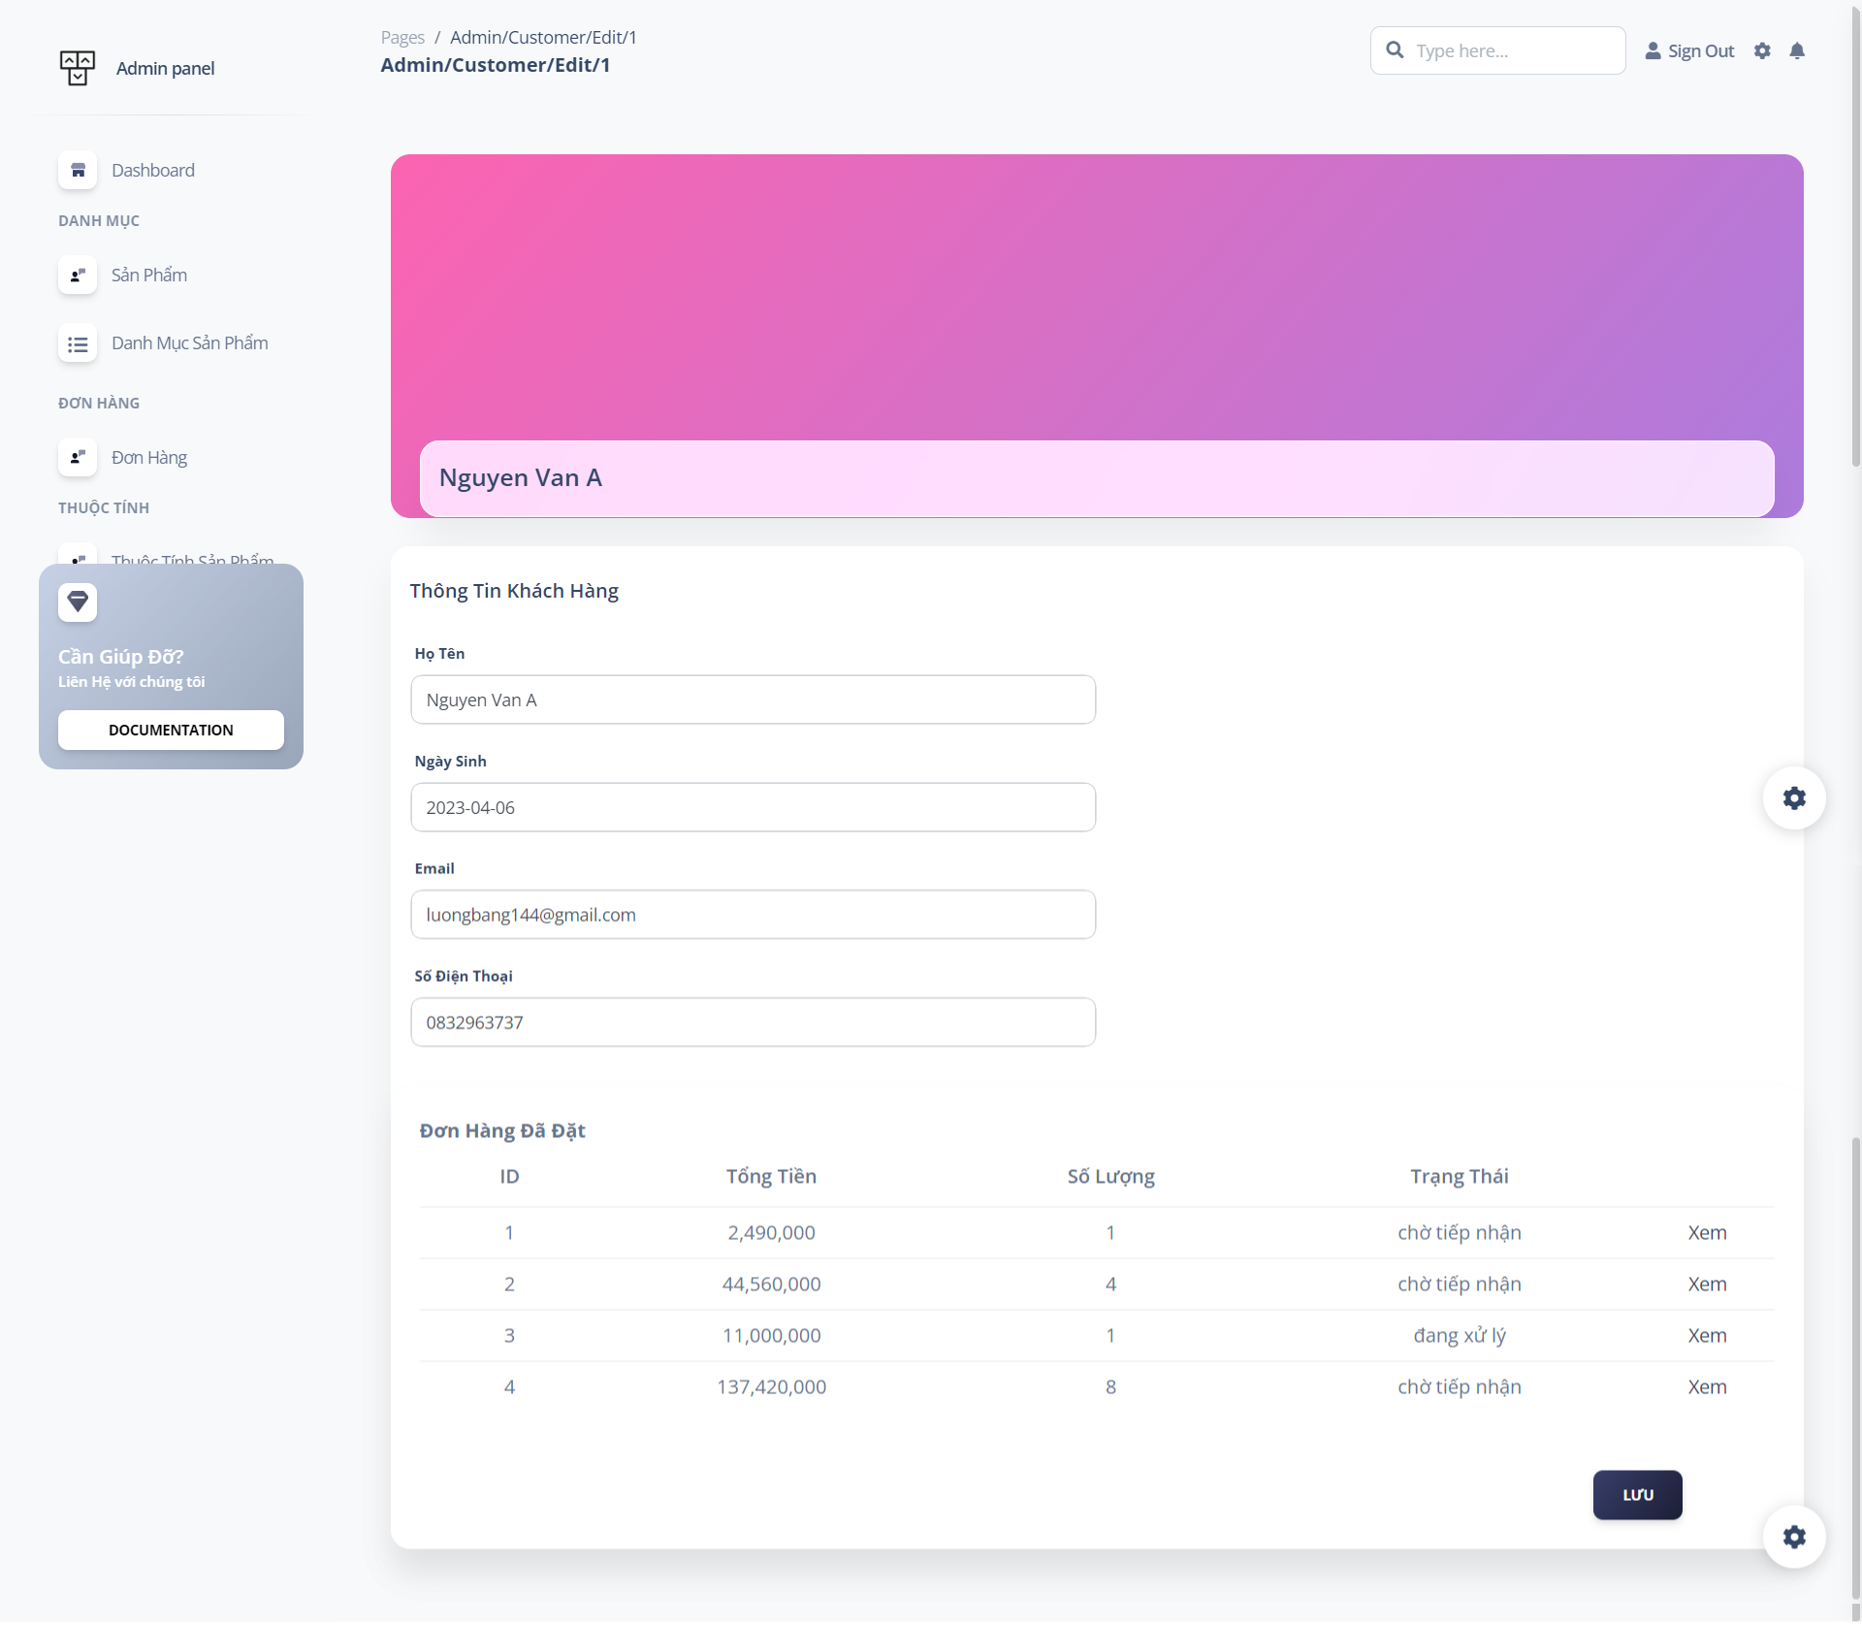

* 1. **Giao Diện Người Dùng**
     1. Trang chủ

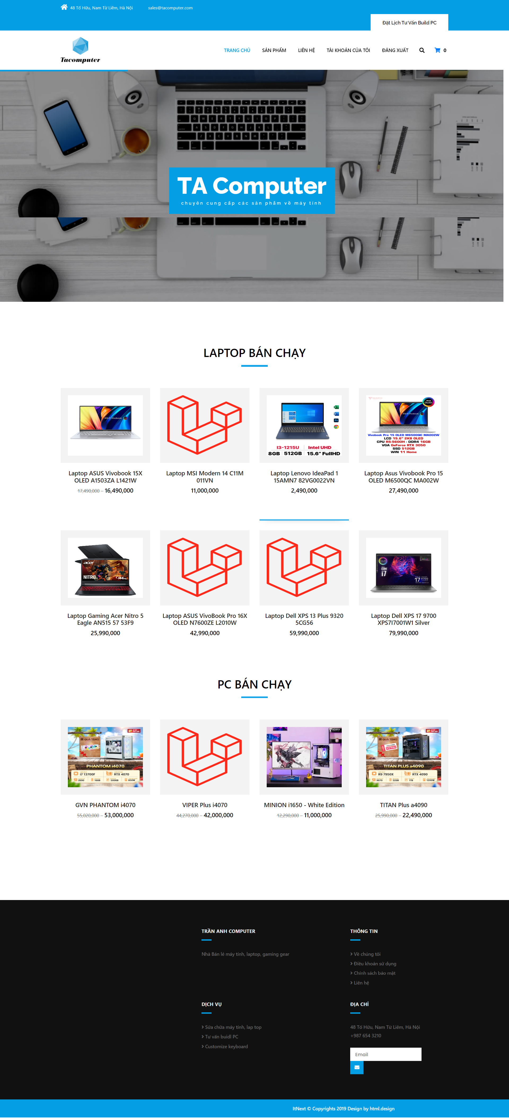

* + 1. Trang danh sách sản phẩm

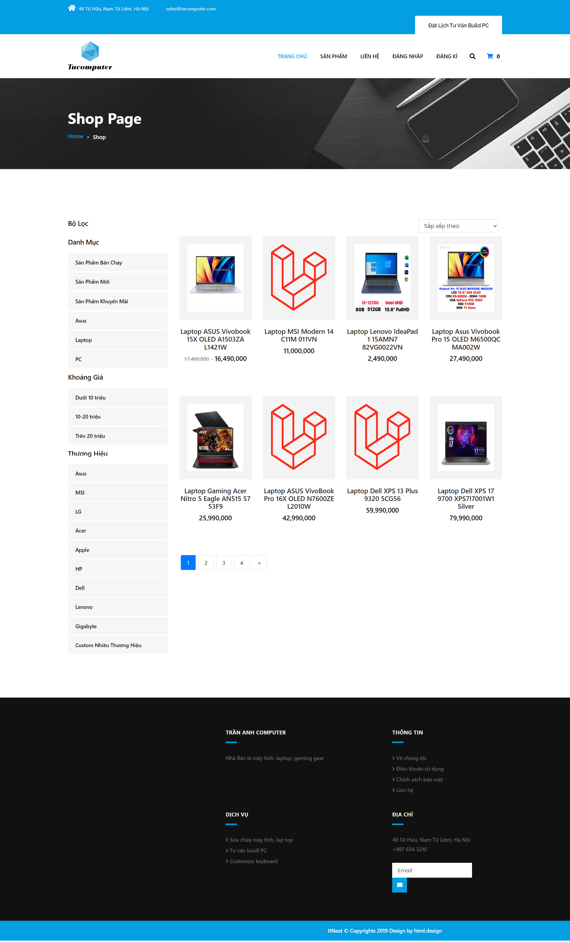

* + 1. Trang chi tiết sản phẩm

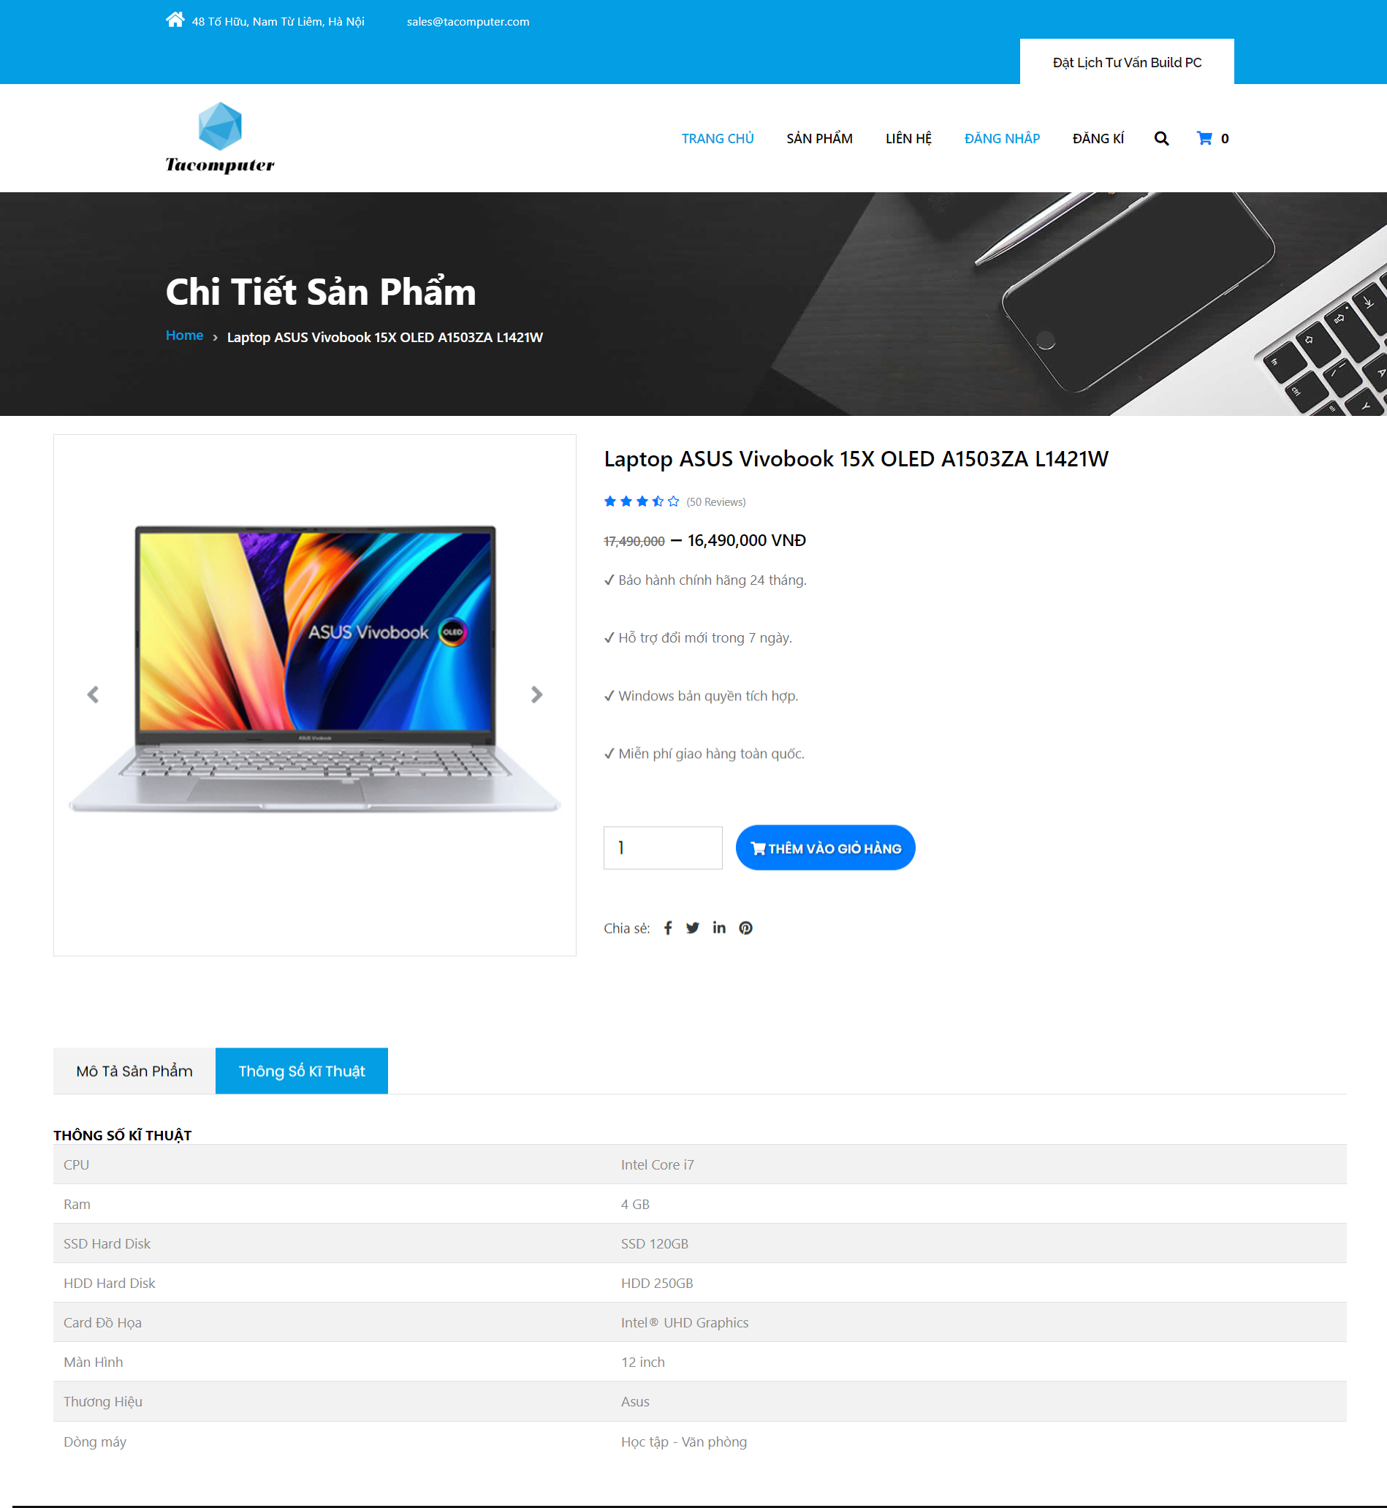

* + 1. Trang đăng kí

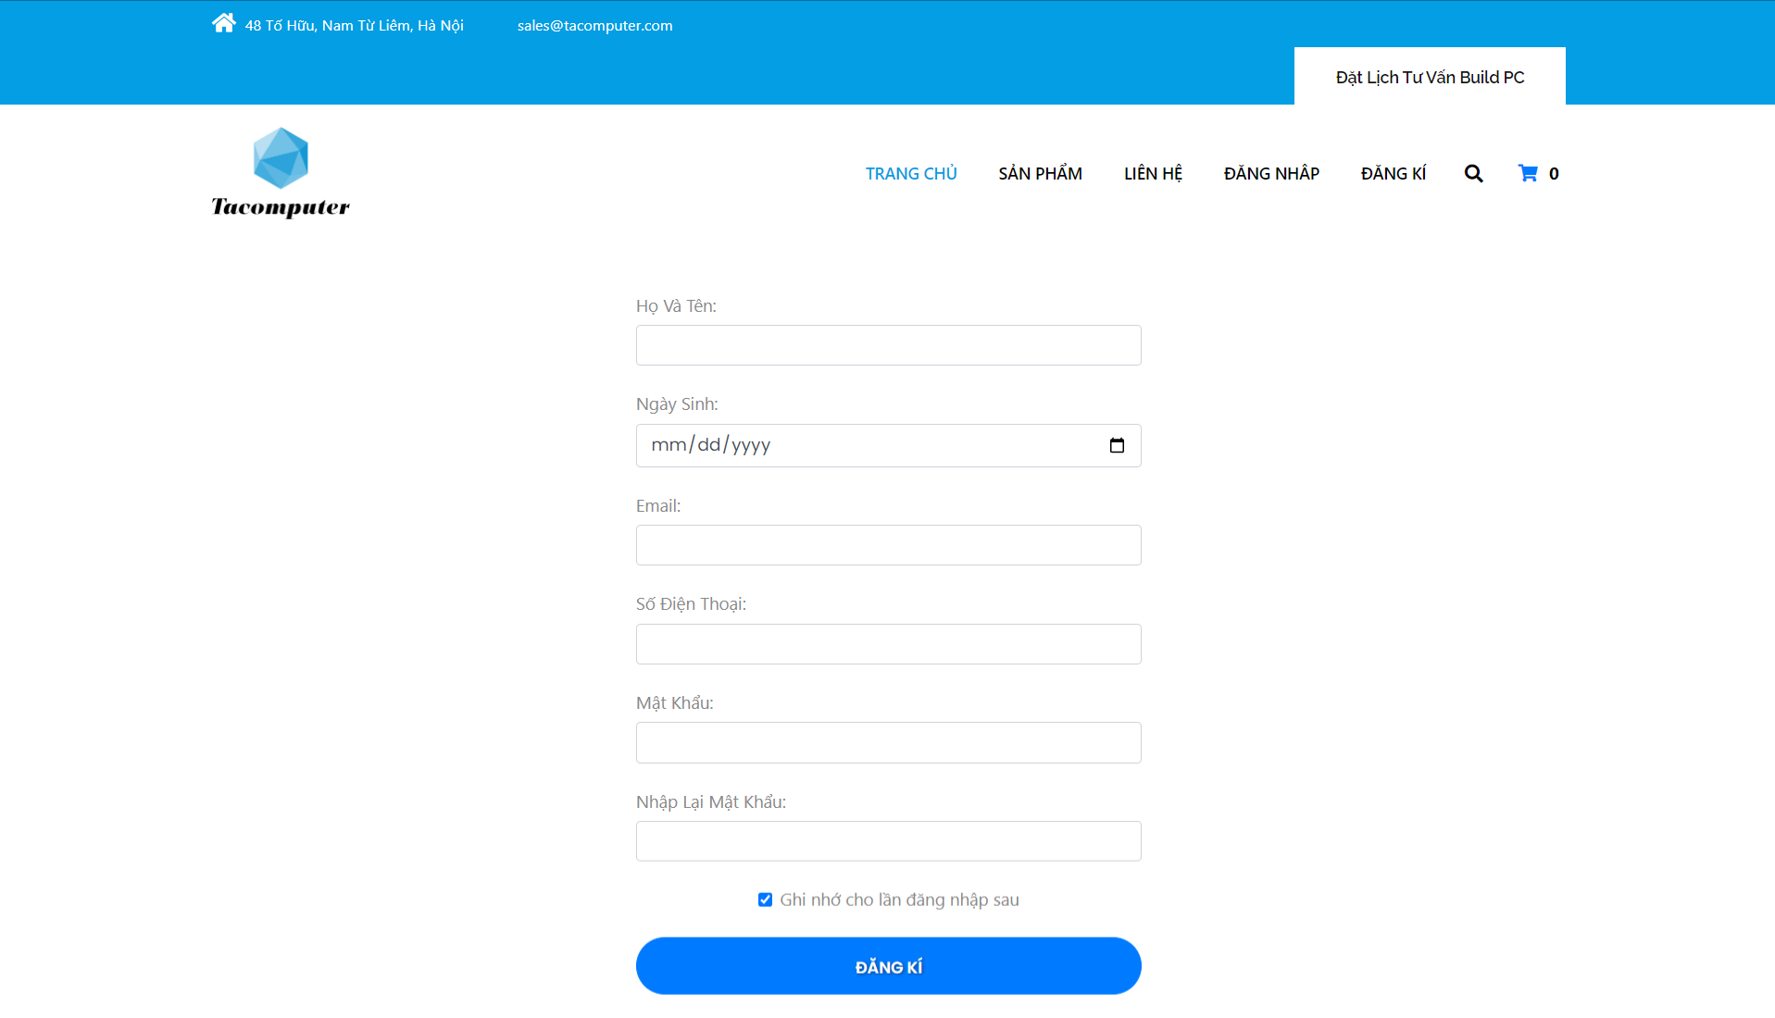

* + 1. Trang đăng nhập

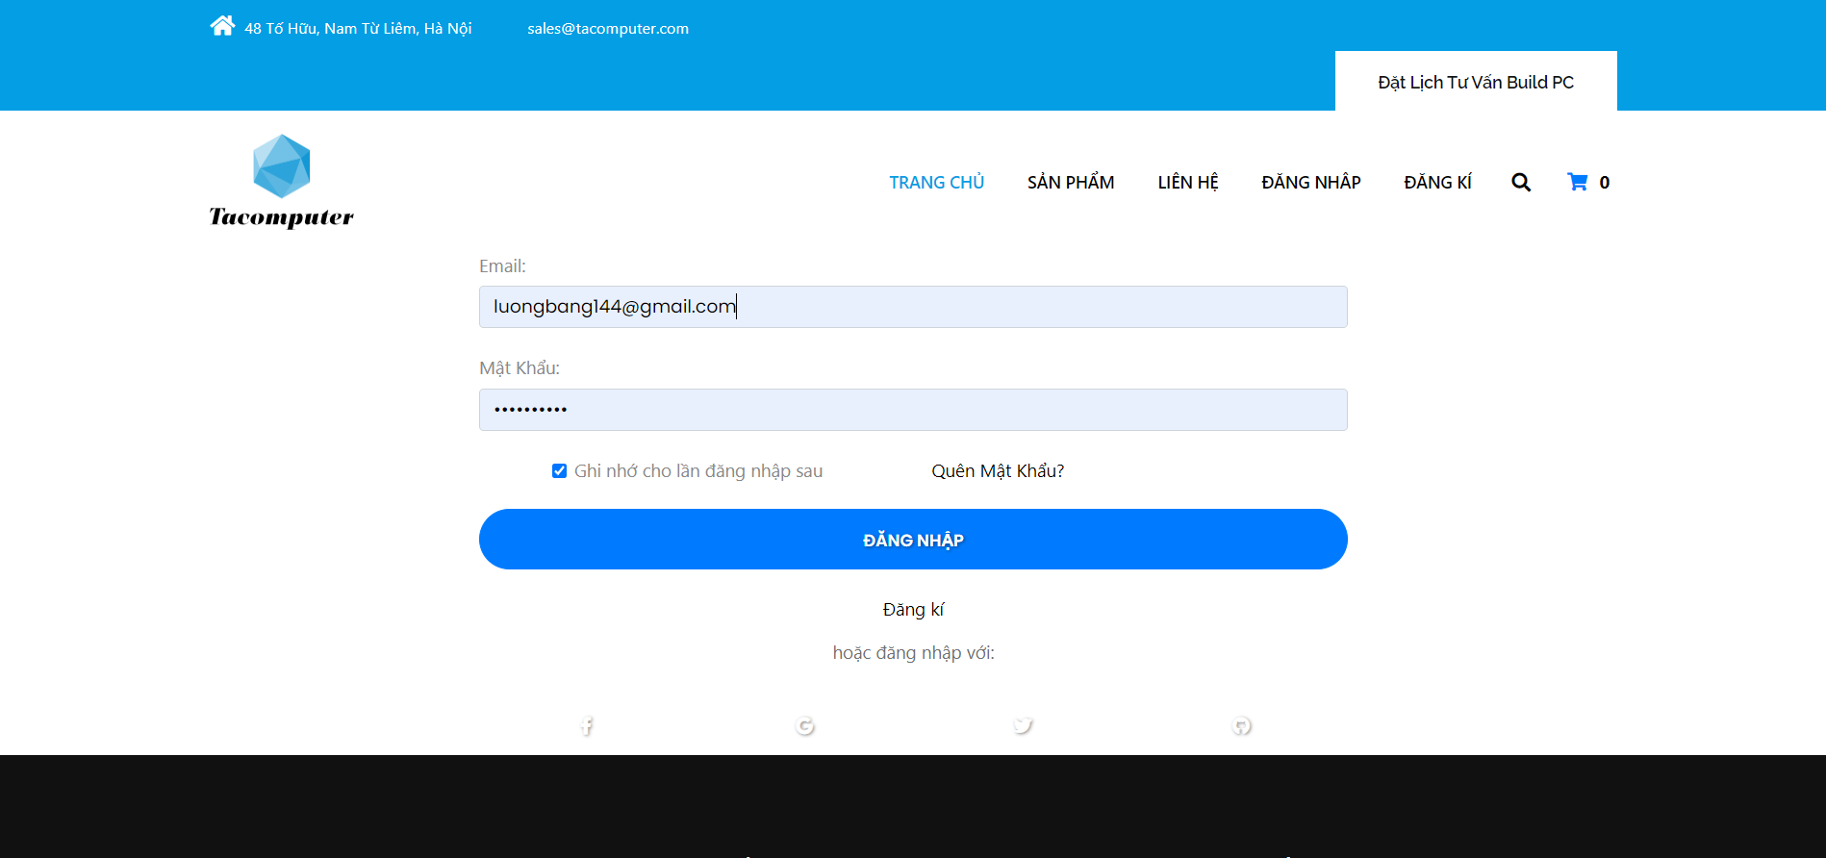

* + 1. Trang tài khoản của tôi

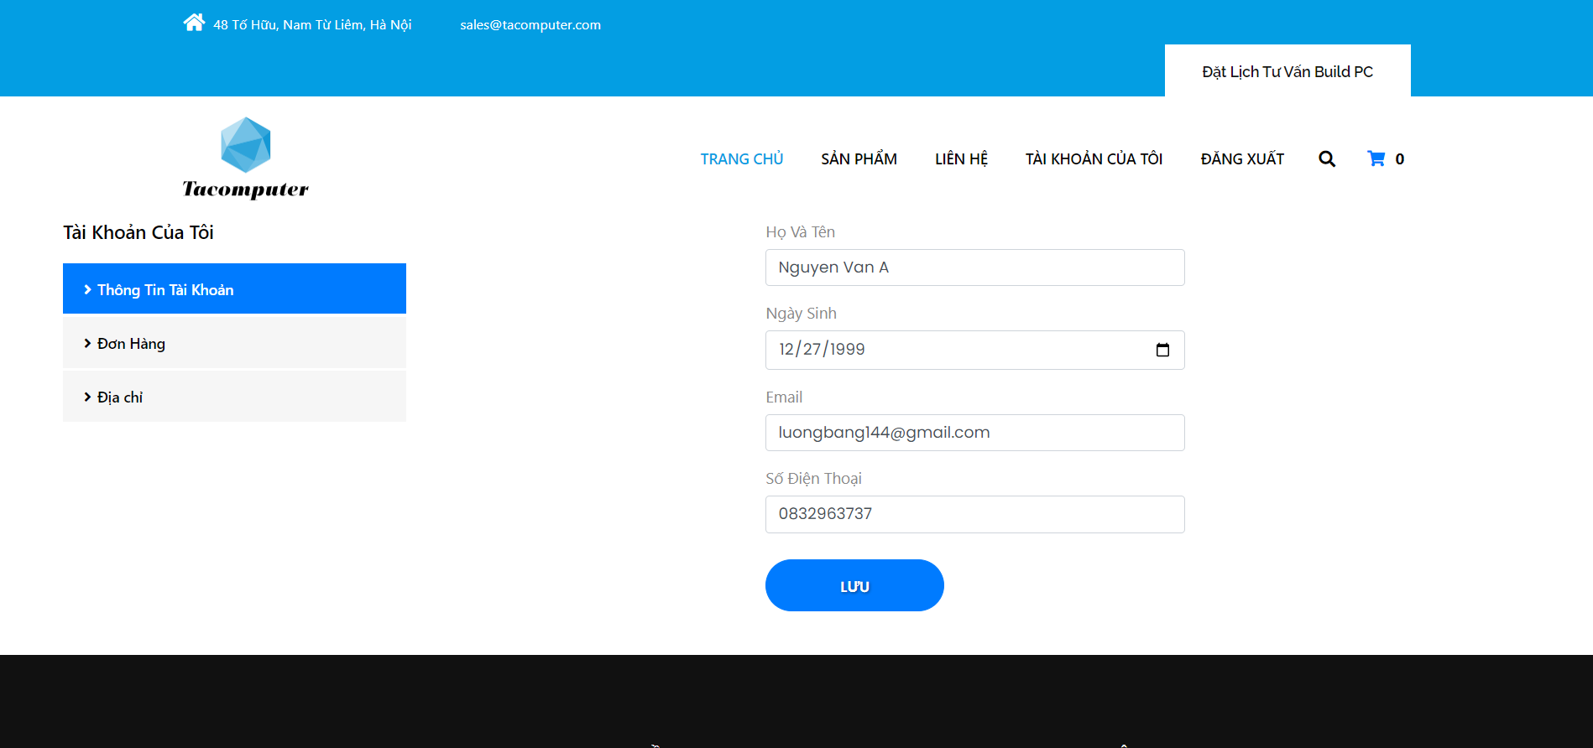

* + 1. Trang giỏ hàng

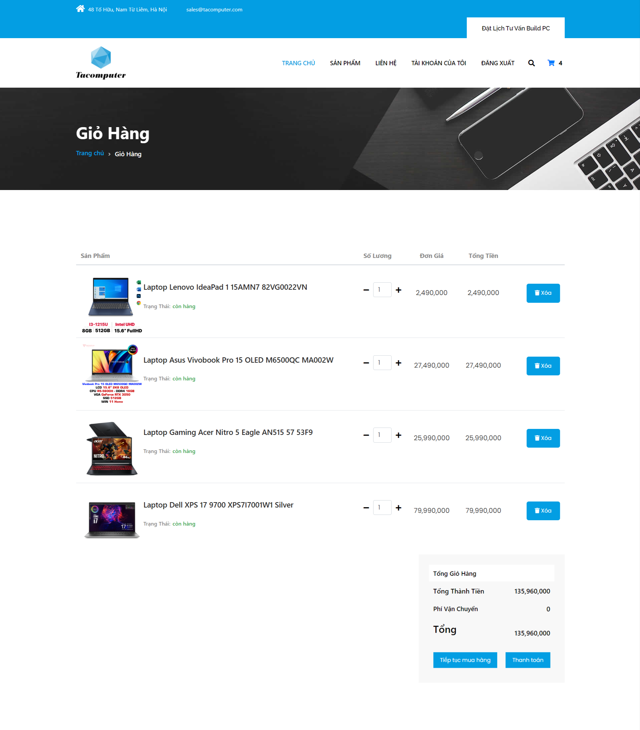

* + 1. Trang thanh toán

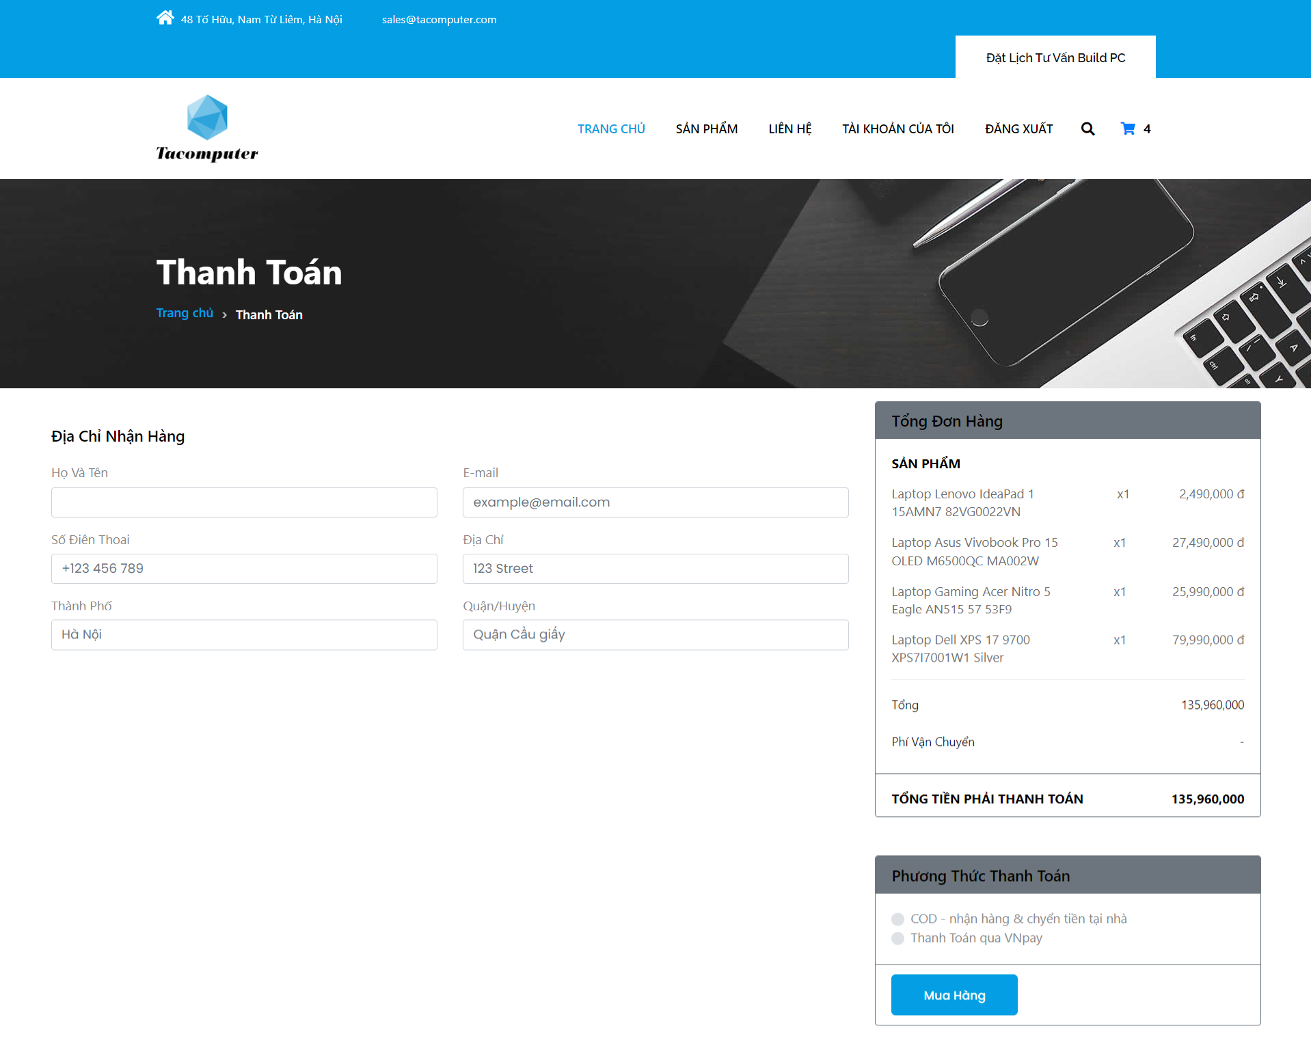

* + 1. Trang đơn hàng

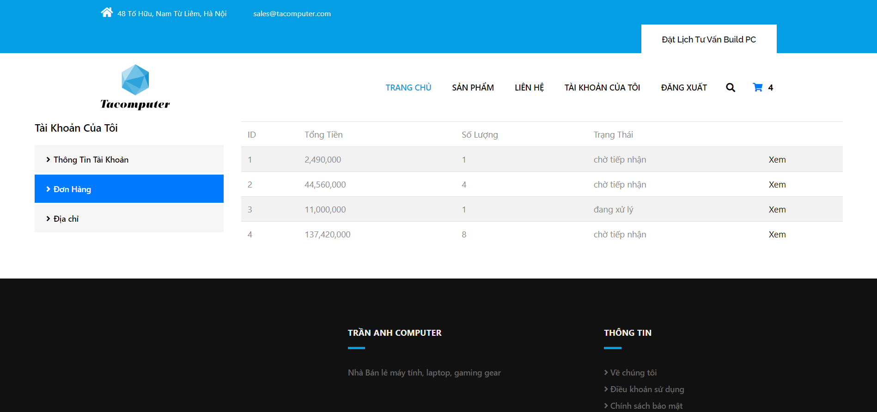

* + 1. Trang chi tiết đơn hàng

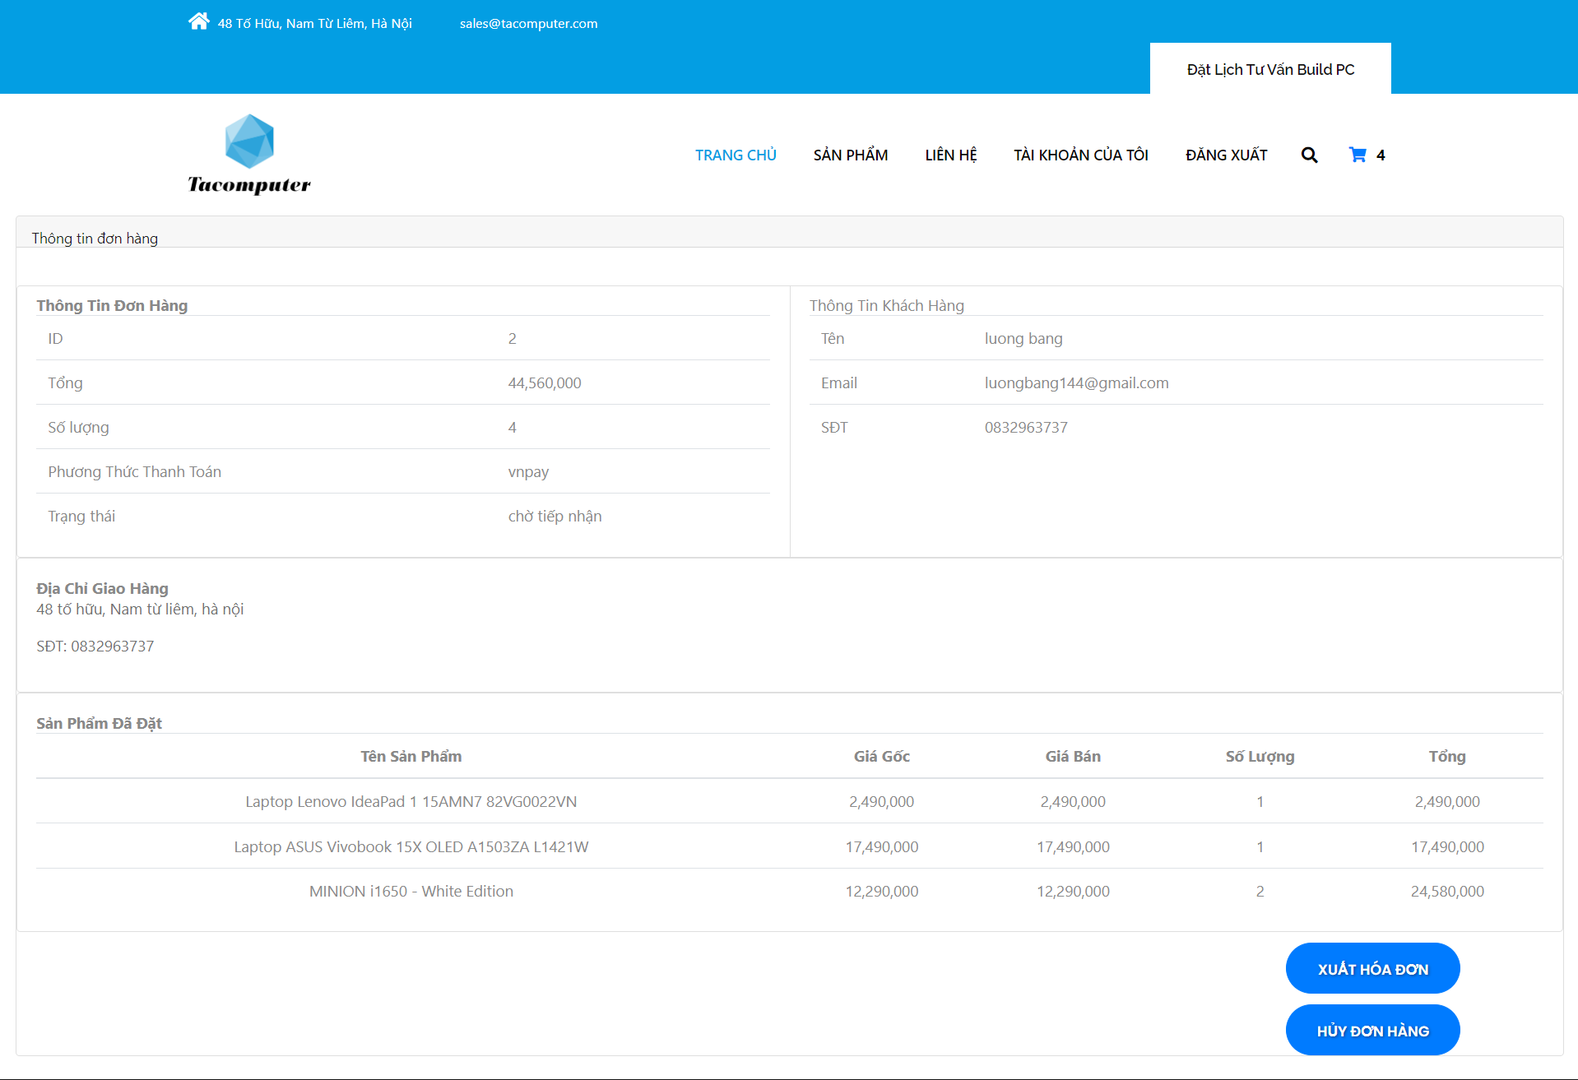

* + 1. Email thông báo đặt hàng thành công

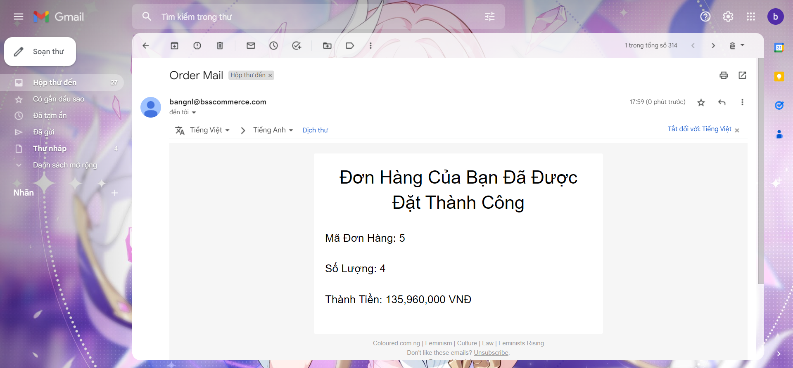

* + 1. Trang đặt hàng thành công

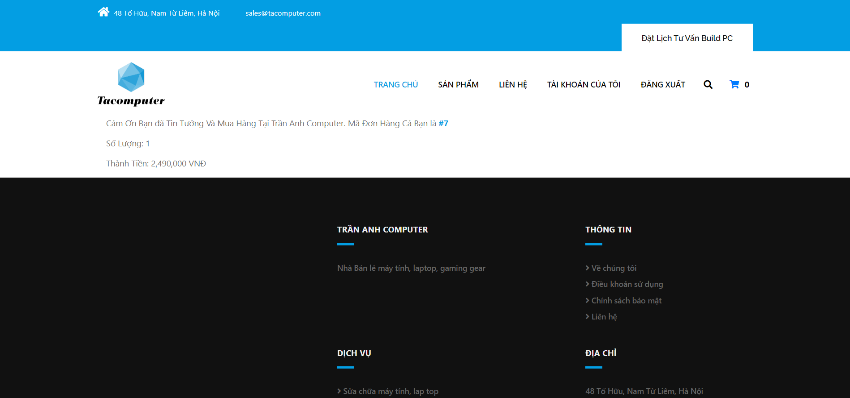

* + 1. In hóa đơn
  1. **Kết Quả Chấm Điểm Của Google**
     1. Trang chủ

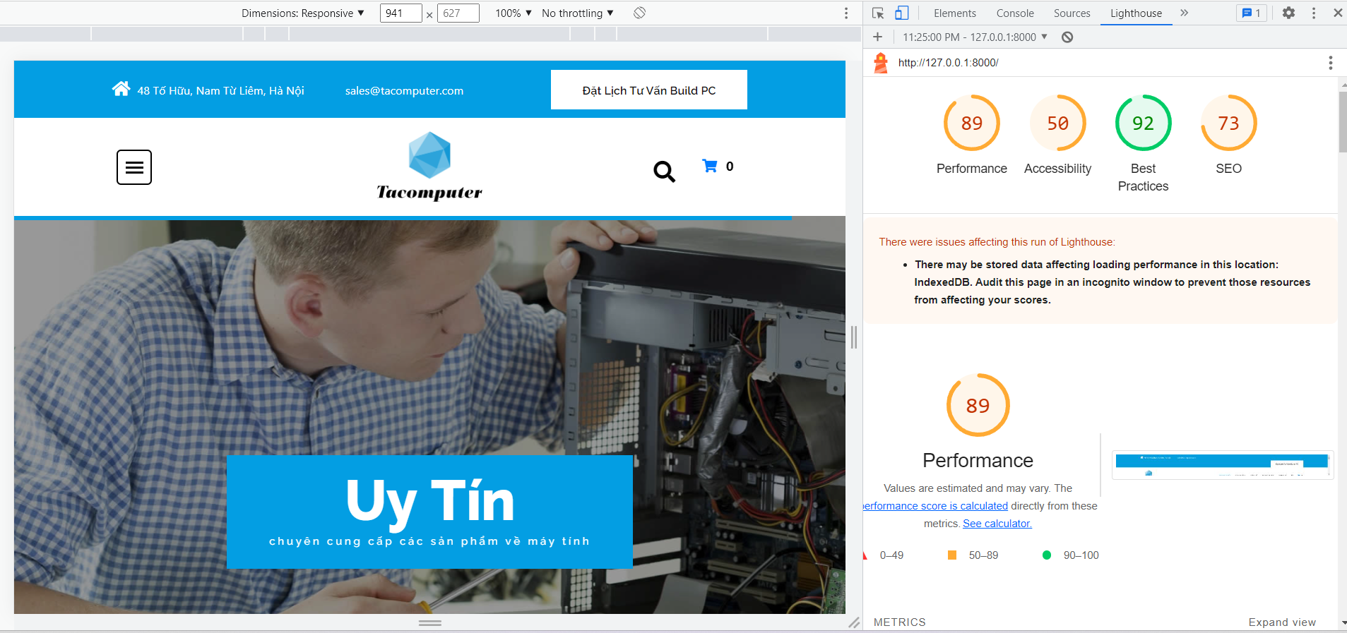

* + 1. Trang danh sách sản phẩm

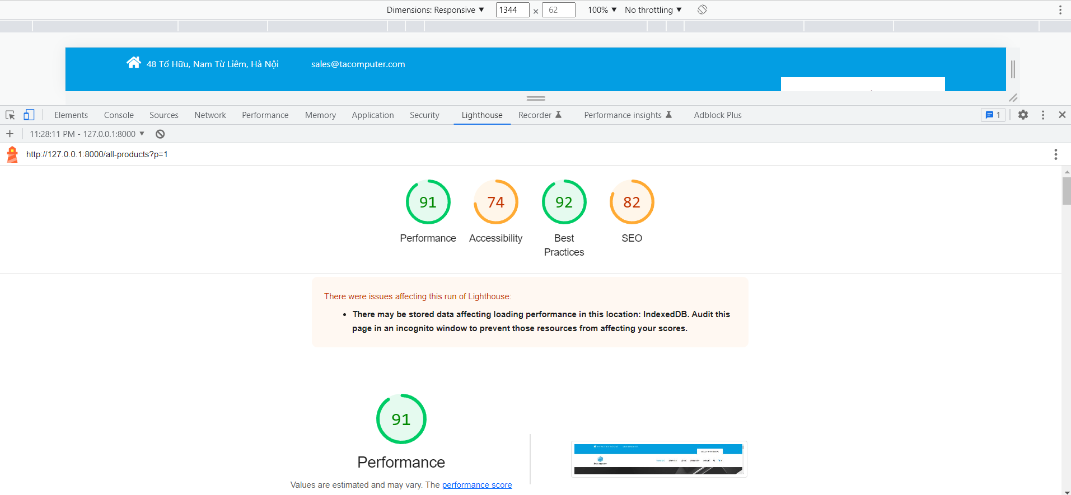

* + 1. Trang chi tiết sản phẩm

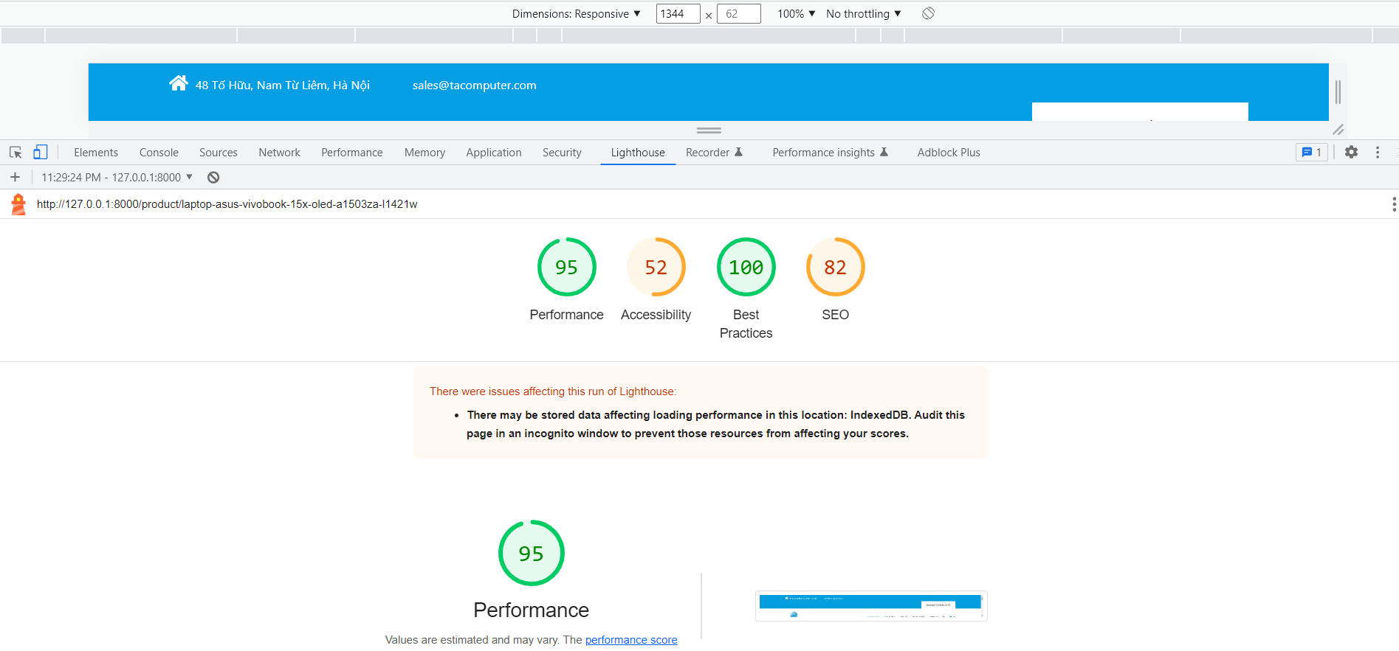

* + 1. Trang thanh toán

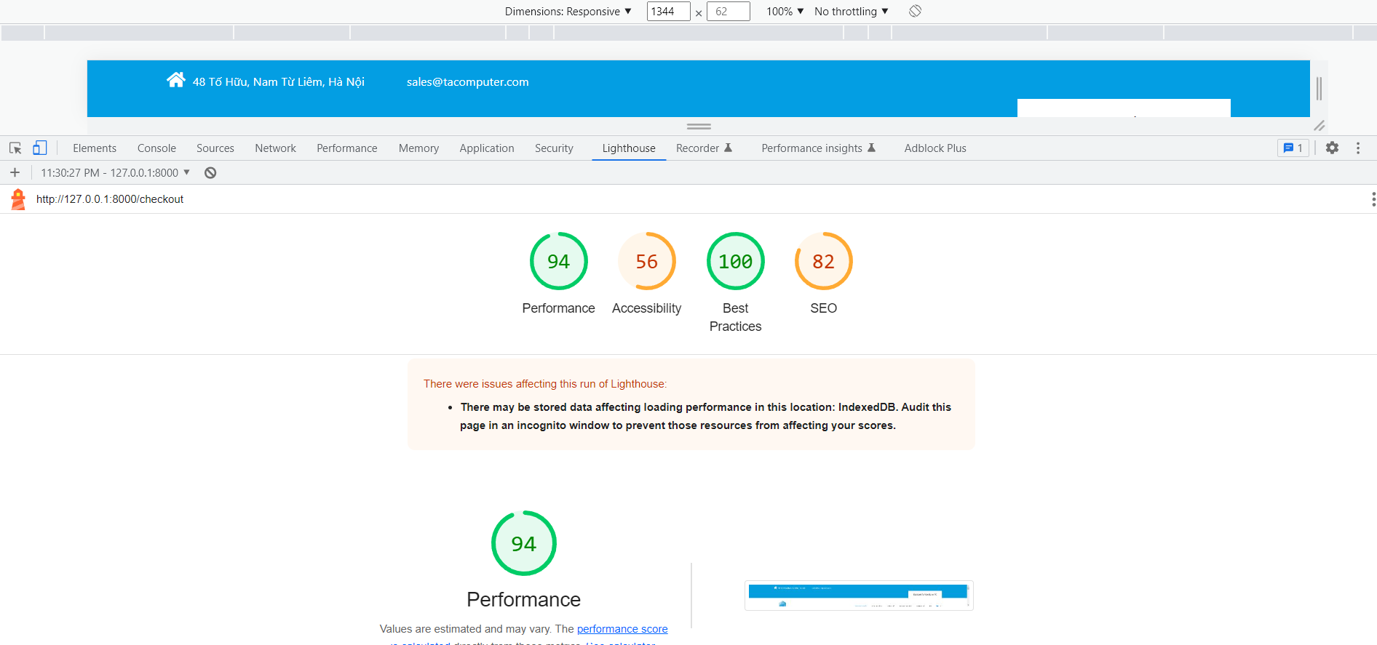

# CHƯƠNG 5: KẾT LUẬN

1. **Kết quả đạt được**

* Sử dụng các công cụ và kiến thức đã được học để phát triển thành sản phẩm Website bán máy tính TA Computer.
* Hệ thống hiện tại đã xây dựng được cơ bản các chức năng theo như yêu cầu ban đầu: tìm kiếm, xem chi tiết sản phẩm, đăng nhập, đăng ký, đặt hàng, quản lý sản phẩm, quản lý danh mục, quản lý khách hàng, quản lý đơn hàng, thanh toán online qua vnpay.
* Trong quá trình thực hiện đồ án, em đã rút ra được rất nhiều kinh nghiệm thực tế bổ ích giúp phát triển bản thân hơn trong tương lai.

1. **Hạn chế**

* Chưa có phương pháp bảo mật để bảo vệ cho website chống lại SQL Injection, XSS…
* Hiệu năng ở các thiết bị điện thoại chưa cao
* Trải nghiệm người dùng ở thiết bị điện thoại chưa tốt

1. **Hướng phát triển**

* Cần phát triển thêm các phần khuyến mãi cho sản phẩm theo danh mục
* Tích hợp api ( application programing interface – giao diện lập trình ứng dụng) của bên giao hàng để người có thể theo dõi tiến trình giao hàng
* Cần phát triển thêm chat realtime và blog tin tức.
* Thiết lập CDN ( Content Delivery Network - mạng lưới máy chủ lưu giữ bản sao của các nội dung tĩnh ) để tối ưu hiệu năng

# TÀI LIỆU THAM KHẢO

* + Website học tập: <https://www.w3schools.com/>
  + Website kiến thức tổng hợp: <https://stackoverflow.com/>, https://laravel.com/docs/10.x